VLAK – Bezstratny Kodek Dźwięku

Wstęp
Na wstępie należy postawić sobie pytanie o celowość tworzenia tzw. bezstratnego kodeka dźwięku. Istnieje bowiem bardzo wiele kodeków, które nie mają tej cechy, a są bardzo popularne (np. MP3), natomiast o kodekach dźwięku „bezstratnych” wiele osób nigdy nie słyszało!
Bezstratność rozumiana jest tutaj jako całkowita zgodność bit po bicie sygnału oryginalnego i zdekompresowanego. Na drugim biegunie znajdują się popularne kodeki, jak MP3, OGG, MPC, które zapewniają tzw. bezstratność percepcyjną, czyli mimo iż sygnał zdekompresowany różni się (często nawet znacznie) od oryginalnego to jednak słuchając go ma się wrażenie iż jest to sygnał oryginalny. Oczywiście jakość sygnału zależy od tego ile bitów zostanie przeznaczone na taką reprezentację. W takim podejściu wykorzystuje się właściwości ucha ludzkiego i usuwa z sygnału informacje, których człowiek nie słyszy. Niestety nie wszyscy ludzie słyszą tak samo, tak więc być może większości z nas dźwięk w MP3 wystarcza, są jednak jednostki które oprócz świetnego słuchu mają także świetne zestawy HiFi, dla nich MP3 jest nie do przyjęcia.
Zastosowania bezstratnego kodeka dźwięku to między innymi:
- archiwizacja plików wav (przede wszystkim różnego rodzaju muzyki w jakości „cd-audio”)
- profesjonalne przetwarzanie dźwięku (jeśli mamy zamiar poddać dźwięk obróbce cyfrowej, np. redukcji szumów, to kodeki stratne nie nadają się. Zazwyczaj w takich sytuacjach stosowało się po prostu pliki wav, jednak dzięki bezstratnemu kodekowi dźwięku możemy zmniejszyć zapotrzebowanie na miejsce na dysku wymagane przez programy do edycji dźwięku)
- „audiofilskie” (dźwięk w jakości identycznej jak cd-audio)
- bootlegi (większość nagrań koncertowych jest dystrybuowana przez fanów w formacie bezstratnym, wynika to z tego iż dla nagrań na żywo kodeki stratne nie działają zbyt dobrze, a poza tym pozwala to na nagranie na CD w jakości cd-audio a nie „fake cd-audio” ;-) )
- odtwarzacze przenośne (kilka nowszych modeli odtwarzaczy przenośnych potrafi już odtwarzać pliki w bezstratnych formatach audio, przykładowo iPod używa formatu opracowanego przez Apple, a inne firmy próbują wdrożyć obsługę formatu FLAC)
Można więc zaobserwować że formaty bezstratne wykorzystywane są tam gdzie wymagany jest dźwięk najlepszej jakości, dlatego też tworząc kodek VLAK przyjęliśmy następujące założenia:
- Zajmujemy się tylko dźwiękiem wysokiej jakości w formacie WAVE PCM (16bit, stereo, o częstotliwości 44100 Hz)
- bezstratność numeryczna (czyli „bit po bicie”)
- przenośność i związana z nią dostępność kodu źródłowego (ANSI C++). Dla bardziej zaawansowanych metod predykcji wymagany jest jednak koprocesor matematyczny (FPU), co może zawęzić możliwość zastosowania w odtwarzaczach przenośnych.
Wzorowaliśmy się na istniejących już kodekach dźwięku, jednak zazwyczaj ich kod źródłowy był albo niedostępny, albo bardzo nieprzystępnie napisany (zupełny brak komentarzy, wstawki optymalizacyjne w asemblerze, itp. itd.). Dlatego też VLAKa należy uznać za projekt całkowicie wykonany przez nasz zespół.
Poniżej przedstawiamy przegląd interesujących kodeków dźwięku, które zainspirowały nas do zajęcia się tym zagadnieniem.
Kodek FLAC (Free Lossless Audio Codec) jest dynamicznie rozwijany, a jego kod źródłowy udostępniono publicznie (zgodnie z zasadami licencji GPL). Jest on wolny od jakichkolwiek ograniczeń patentowych. Stał się swego rodzaju standardem w środowisku Open Source. Dorównuje efektywnością kompresji najnowszym kodekom i jest przystosowany do wygodnego odtwarzania (np. nieduże wymagania do odtwarzania w czasie rzeczywistym, szybka operacja poszukiwania danej pozycji w strumieniu, wspieranie tzw. tag'ów). Dostępnych jest stosunkowo dużo wtyczek do obsługi tego formatu do wielu z programów odtwarzających muzykę na niemałej liczbie platform sprzętowych. Format ten używa albo predyktorów liniowych z ustalonymi współczynnikami albo metody LPC według algorytmu Levinsona-Durbina. Ciekawostką jest wewnętrzna kontrola integralności poprzez zliczanie wartości sum CRC i MD5 na kilku poziomach. Kodek ten posłużył nam jako wzór do budowy własnego kodeka. W szczególności architektura VLAKa oraz FLACa są bardzo zbliżone (chociaż oczywiście VLAK jest znacznie prostszy), także zestaw opracowanych przez nas predyktorów jest bliski temu co jest dostępne we FLACu.
Kodek SHORTEN, napisany przez Tony'ego Robinsona, był jednym z pierwszych kodeków bezstratnych. Początkowo był to projekt studencki, jednak później stał się produktem komercyjnym. W internecie znaleźć można dosyć dobry opis teoretyczny, zawierający wiele ciekawych informacji o predyktorach FIR oraz LPC. Z całą pewnością FLAC (a także VLAK) jest w dużej mierze oparty na informacjach zawartych w tym dokumencie.
Kodek Monkey's Audio ma nieco większą efektywność kompresji niż FLAC i nie ustępuje mu w większości dziedzin. Jego źródło jest także publicznie dostępne. Początkowo pisany był jedynie pod system Windows. Stosunkowo niedawno powstały implementacje także pod system Linux, w tym wtyczki do kilku popularnych programów odtwarzających muzykę. Jednak ciągle liczba platform umożliwiających odtwarzanie plików w tym formacie jest dość mała. Prawdopodobnie zastosowano w nim predyktor oparty o sieć neuronową. Kodek ten jest popularny w sieciach wymiany plików - wykorzystywany jest przy umieszczaniu w nich obrazów płyt cd-audio.
Kodek La jest swego rodzaju ciekawostką. W testach efektywności na stronie:
http://flac.sourceforge.net/comparison.html
jako jedyny wykazuje średni współczynnik kompresji poniżej 50% (dokładnie 0.4986). Jednak kosztem tego jest nawet dziesięciokrotnie dłuższy czas kompresji oraz dekompresji, co może uniemożliwiać jego zastosowanie do odtwarzania w czasie rzeczywistym. Opis teoretyczny tego kodeka można znaleźć na stronie:
http://www.lossless-audio.com/theory.htm
Według niego dobre rezultaty kompresji La zawdzięcza innowacyjnemu sposobowi kodowania sygnału rezydualnego.
Stosunkowo niedawno powstały także kodeki bezstratne opracowane przez duże i znane firmy. Microsoft dodał możliwość bezstratnej kompresji do WMA (Windows Media Audio), a Apple utworzył format ALAC (Apple Lossless Audio Codec).

Struktura kodeka
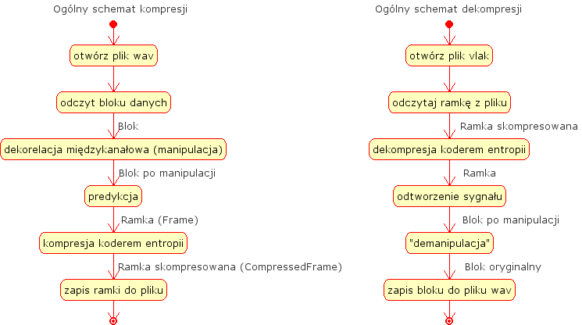
Każdemu etapowi kompresji towarzyszą odpowiednie klasy lub interfejsy. Najważniejsze pojęcia to:
blok | fragment pliku wav, zawierający N próbek dla każdego z kanałów. Jest implementowany przez klasę CBlock
predyktor | klasa odpowiedzialna za stworzenie reprezentacji pośredniej bloku, która byłaby bardziej podatna na kompresję. Jej zachowanie definiuje interfejs IPredictor. VLAK dostarcza kilku predyktorów, które charakteryzują się różną efektywnością
ramka | reprezentacja pośrednia bloku danych. Po poddaniu jej kompresji jest serializowana do pliku vlak. Wynika stąd, że każdemu blokowi odpowiada dokładnie jedna ramka. Przykładowo w ramce zapisane są współczynniki dla predyktora oraz tzw. sygnał rezydualny. Operacje jakie mogą zostać wykonane na ramce definiują interfejsy IFrame oraz ICompressedFrame

Opis faz kompresji
W tym miejscu chcieliśmy przedstawić dokładniejszy opis każdej z faz kompresji kodeka VLAK.

Podział sygnału na bloki
Strumień próbek dzielony jest na fragmenty o równej długości, czyli na tzw. bloki. Pojęcie bloku odpowiada pojęciu kontekstu w kompresji danych. W każdym bloku znajduje się więc N próbek dla każdego z kanałów. W tej fazie kompresji kanały odzwierciedlają zawartość pliku WAV, a więc będą to 2 kanały: Lewy i Prawy. Za podział na bloki odpowiadają klasy implementujące interfejs IBlocksProvider.
Otwartym zagadnieniem jest wybór najlepszego rozmiaru bloku. VLAK pozwala wybrać rozmiar bloku jako parametr kompresora, nie potrafi jednak dobierać go adaptacyjnie. Nie każdy rozmiar bloku jest sensowny, istnieją bowiem wewnętrzne ograniczenia rozmiaru bloku do około 64KB, a dodatkowo niektóre rozmiary mogą być preferowane przez niektóre predyktory. W dalszej części sprawozdania znajdują się porównania jak rozmiar bloku wpływa na efektywność kompresji.

Dekorelacja międzykanałowa sygnału
W wielokanałowych plikach dźwiękowych wartości próbek w sąsiednich kanałach są zwykle silnie skorelowane. Dlatego dobre rezultaty daje zastąpienie kanałów lewego i prawego przez kanały middle i side:

Wartość middle[n] jest obcinana do najbliższej liczby całkowitej “w dół”. Taka transformacja pozwala na bezstratne odtworzenie wartości oryginalnych a prowadzi do znacznego zwiększenia efektywności kompresji bardzo niewielkim kosztem.
Tak działa manipulator CMidSideChannelManipulator. Jednak powstaje mały problem: różnica dwóch 16-bitowych próbek może mieć długość 17 bitów (dotyczy to tylko kanału side). Taki sygnał zwiększa swoją długość i jest ponadto trudniejszy do obróbki. Dlatego otrzymane różnice są obcinane do 16 bitów. W praktyce dla sygnałów dźwiękowych sytuacja nieodwracalnego przekształcenia następuje przy tym niesłychanie rzadko (w badanych przez nas przypadkach nigdy nie wystąpiła). Jednak teoretycznie może mieć miejsce. Aby wyeliminować tę możliwość wprowadziliśmy CAdaptiveChannelManipulator, który najpierw bada daną ramkę, czy przekształcenie z CMidSideChannelManipulator'a jest dla niej bezstratne. Jeśli tak, używa go. Jeśli natomiast nie, używa CSimpleChannelManipulator'a, czyli przekształcenia tożsamościowego. Informacja o użytym manipulatorze jest przy serializacji zapisywana w nagłówku ramki.
CSimpleChannelManipulator'a można także użyć w celach testowych, aby sprawdzić stopień poprawy jakości kompresji przy przekształceniu na sygnał mid-side.

Predykcja

FIR
Podobny schemat predykcji był po raz pierwszy użyty w kodeku Shorten. Informacje na jego temat można znaleźć pod adresem:
http://www.hpl.hp.com/techreports/1999/HPL-1999-144.pdf (strona 22)
Jest to bardzo proste koncepcyjnie rozwiązanie, które sprawdza się tam, gdzie zależy nam bardziej na szybkości algorytmu niż na stopniu kompresji. Wartość każdej kolejnej próbki jest tam przewidywana na podstawie trzech poprzednich próbek według zawsze tego samego wzoru:

Jedynie trzy pierwsze próbki z każdego bloku wymagają zapisania w ramce przez dokładne ich wartości. Dla pozostałych zapisujemy różnice x[n] - x'[n], czyli sygnał residualny.

LPC
LPC (Linear Predictive Coding) jest stosunkowo popularną techniką kompresji oraz syntezy mowy. Dla przykładu LPC jest wykorzystywane w standardzie GSM. W porównaniu do współczesnych metod kompresji mowy (a tym bardziej muzyki) jest to metoda raczej słaba, dlatego też kompresja (stratna) mowy z jej wykorzystaniem jest już rzadkością.
Predykcja polega na znalezieniu m współczynników liniowego aproksymatora sygnału dla których suma błędów średniokwadratowych reprezentacji będzie minimalna. Wartość sygnału przewidywanego w chwili t jest liniową kombinacją poprzednich m próbek: . Minimalizacji średniokwadratowej podlega sygnał rezydualny: . Do tego celu potrzebna jest nam macierz autokorelacji sygnału. Do wyliczenia współczynników predyktora wykorzystuje się algorytm Levinsona-Durbina.
Dla metody tej istotnym zagadnieniem jest dobór optymalnego rzędu predyktora. VLAK obsługuje dwa podejścia: adaptacyjne oraz nieadaptacyjne.
Metoda nieadaptacyjna jest bardzo prosta – rząd predyktora jest podawany jako parametr predyktora i nie ulega ona zmianie w trakcie kompresji. Oczywiście takie podejście ma kilka istotnych wad: przede wszystkim bloki sygnału mogą mieć zupełnie inna charakterystykę, być może więc dla niektórych z nich ustalony rząd będzie niepotrzebnie wysoki, co spowoduje wzrost rozmiaru ramki (gdyż za dużo będzie współczynników predyktora a sygnał rezydualny nie będzie bardziej podatny na kompresję) oraz czasu obliczeń (gdyż zależy on od rzędu predyktora). Podany rząd może być także zbyt niski w sytuacji gdy w bloku „dużo się dzieje”.
Rozwiązaniem powyższych problemów jest metoda adaptacyjna. Polega ona na wyborze rzędu predyktora z przedziału stosownie do charakteru analizowanego bloku próbek. Czas obliczeń jest określony przez maksymalny rząd predyktora. Koncepcja tej metody jest atrakcyjna, dobre rozwiązanie jest jednak trudne do uzyskania.
We VLAKu rząd predyktora ustalany jest na podstawie oszacowania rozmiaru sygnału rezydualnego po kompresji. Dla każdego rzędu predyktora z ustalonego przedziału estymowany jest parametr k kodera Rice'a, czyli minimalny rozmiar w bitach każdej zapisywanej próbki i na podstawie tej informacji wyliczany jest przewidywany rozmiar skompresowanej ramki. Następnie wybierany jest rząd dla którego rozmiar ten jest najmniejszy.
Można wyobrazić sobie także inne schematy:
- w koderze SHORTEN jeśli 2 kolejne rzędy nie poprawiają stopnia kompresji to wyszukiwanie optymalnego rzędu jest kończone.
- w koderze FLAC (jeśli korzystamy z przełącznika -e, stosowanego domyślnie w trybie -8) rozmiary ramek po kompresji są „fizycznie” wyliczane, więc nie ma mowy o estymacji – daje to oczywiście optymalne wyniki jest to jednak czasochłonne.
Poniższy wykres przedstawia przykładowy sygnał na wejściu predyktora oraz sygnał rezydualny na jego wyjściu:
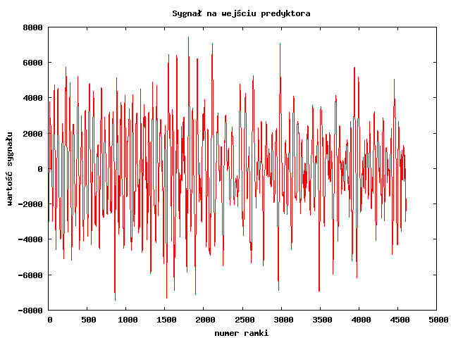 | 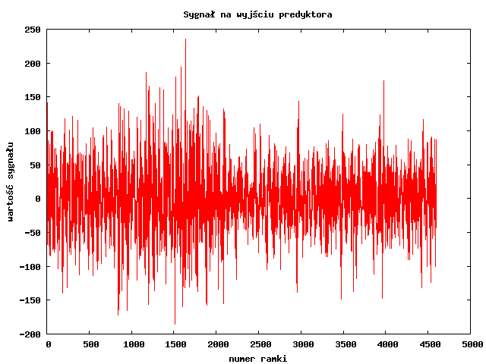

FFT (metoda autorska)
Podstawową ideą tej metody jest użycie do predykcji widma częstotliwościowego kompresowanego sygnału. Często jest tak, że wiele informacji o sygnale jest zawarte w stosunkowo niewielkiej ilości głównych częstotliwości o najwyższej amplitudzie, a pozostałe mało wnoszą do ogólnego jego przebiegu.
Z teorii sygnałów wiadomo, że dany sygnał ciągły może zostać dokładnie odtworzony, jeśli znamy jego widmo do częstotliwości 2f_{max}, gdzie f_{max} to maksymalna częstotliwość występująca w sygnale. Jeśli natomiast mamy spróbkowany w n punktach sygnał, to dokładnie opisuje go jego dyskretna transformata Fouriera o n współczynnikach zespolonych. Przy przetwarzaniu sygnału rzeczywistego (z takim przypadkiem mamy do czynienia w kompresji dźwięku) widmo jest w pewien sposób symetryczne. Na pozycji 0 jest składowa stała, natomiast pozostałe amplitudy są symetryczne względem pozycji n/2 (która jest pojedyncza), przy czym odpowiadające sobie liczby zespolone są ze sobą sprzężone. W efekcie widmo można opisać n+2 liczbami rzeczywistymi. Dodatkowo uwzględniając to, że składowa stała oraz składowa na pozycji n/2 są rzeczywiste, można by zmniejszyć tą ilość do n, ale nie zostało to zaimplementowane w ten sposób.
Zwykłe kompresowanie widma, które w składa się z liczb rzeczywistych prawdopodobnie byłoby mniej efektywne niż kompresja samego sygnału. Dlatego w tej metodzie widmo jest „kwantyzowane” (opis niżej). W wyniku tego w widmie pojawia się wiele zer, a niezerowe współczynniki można łatwo zapisać jako niewielkie liczby całkowite. Jednak takie widmo nie opisuje już dokładnie oryginalnego sygnału. Dlatego obliczana jest różnica między sygnałem otrzymanym na podstawie skwantowanego widma oraz oryginalnym. Tak powstały sygnał residualny musi zostać dołączony do skompresowanych danych aby umożliwić wierne odtworzenie oryginalnego sygnału.

Szczegóły implementacji
Kompresja:
- Zespolona dyskretna transformata Fouriera sygnału jest obliczana z użyciem algorytmu FFT.
- Kwantyzacja widma:
  - wszystkie współczynniki są zaokrąglane do najbliższej wielokrotności pewnej liczby (jeden z parametrów predyktora - Qfactor), małe liczby stają się zerami
  - pomijane są współczynniki odpowiadające częstotliwościom o amplitudzie mniejszej niż ustalone minimum, które jest pewnym ułamkiem największej amplitudy (ułamek ten jest również parametrem predyktora - MinRelAmpl)
- Skwantowane widmo po podzieleniu przez Qfactor jest pakowane prostym koderem RLE nastawionym na długie sekwencje zer. Najpierw wyznaczane i zapisywane do strumienia wynikowego są długości leżących na przemian ciągów zer i elementów różnych od zera (przy czym brane są pod uwagę łącznie część rzeczywista i urojona). Następnie zapisywane są kolejne niezerowe elementy (na przemian część rzeczywista i urojona).
- Na podstawie skwantowanego widma wyznaczany jest przewidywany sygnał przy użyciu odwrotnej FFT i obliczany jest sygnał rezydualny zapisywany do strumienia wyjściowego.
- Wszystkie powyższe dane są kompresowane koderem Rice'a
- W każdej ramce dodatkowo przechowywane są: rozmiar oryginalnej ramki oraz wartości parametrów Qfactor i MinRelAmpl
Dekompresja:
- Dekompresowane jest skwantowane widmo sygnału.
- Na podstawie widma z użyciem odwrotnej FFT obliczany jest przewidywany sygnał, do którego dodawany jest następnie sygnał rezydualny.
Do obliczania FFT użyłem kodu znalezionego w sieci Internet.

Parametry
- Rozmiar bloku – ze względu na użytą implementację FFT powinien być potęgą 2, gdyż w przeciwnym razie zostanie wyrównany do najwyższej większej potęgi 2. Ostatnia ramka zazwyczaj nie ma takiej długości, więc tracimy w niej na wyrównanie.
Blok nie powinien być bardzo duży, gdyż wtedy widmo będzie wyznaczane z długiego odcinka czasu, a wtedy jest większa szansa, że sygnał zmieni charakter – w efekcie otrzymamy wymieszane widma. Z drugiej strony za mały blok spowoduje duży narzut.
Proponowana wartość: 512 – 2048, domyślnie: 1024
- Qfactor – stopień skwantowania widma. Części rzeczywista i urojona widma po kwantyzacji są wielokrotnościami Qfactor. Decyduje on zatem o ziarnistości podziału skali amplitud.
Proponowana wartość: 8 – 20, domyślnie: 8
- MinRelAmpl – używane do usunięcia częstotliwości o względnie niskiej amplitudzie, które nie wpływają znacząco na sygnał, natomiast bez tego zabiegu musiałyby zostać zapamiętane.
Proponowana wartość: 0,005 – 0,02, domyślnie: 0,01

Możliwe ulepszenia
- Adaptacyjny dobór rozmiaru bloku oraz parametrów Qfactor i MinRelAmpl
- Użycie innego kodera entropii do kompresji widma, np. kodera Huffmana
- Nierównomierna kwantyzacja częstotliwości faworyzująca pewne pasma. W zależności od kompresowanych danych mogłyby to być np.: średnie częstotliwości dla mowy, basy dla muzyki, itp.

Wavelet
Użyliśmy jako bazy gotowej implementacji odwracalnej transformaty falkowej (w oparciu o algorytm interpolacji liniowej) dostępnej na stronie:
http://www.bearcave.com/misl/misl_tech/wavelets/packet/index.html
Jedyne modyfikacje oryginalnego kodu, których dokonaliśmy, miały na celu umożliwienie jego kompilacji w środowisku systemu Linux i kompilatora gcc.
Wybraliśmy ten konkretny algorytm, gdyż spośród branych przez nas pod uwagę (rozważaliśmy jeszcze algorytm Haara i transformatę TS) dawał najlepszą efektywność kompresji.
Wszystkie algorytmy, które braliśmy pod uwagę do poprawnego działania wymagały podawania im na wejście ciągów o długości równej potędze dwójki. Gdy dana ramka nie ma takiej długości (zwykle ostatnia ramka jej nie ma) jest sztucznie wydłużona zerami do najbliższej dozwolonej wartości. Aby odtworzyć po dekompresji oryginalny plik dźwiękowy konieczne jest oczywiście zapamiętanie prawdziwej długości takiej ramki.

Kompresja koderem entropii

Idea kodera Rice'a
Przy bezstratnym kodowaniu dźwięku bardzo ważnym zagadnieniem jest kompresja sygnału rezydualnego, który powstaje na wyjściu predyktora. Zadanie polega na takim zapisaniu 32 bitowych próbek dźwiękowych, aby zajmowały jak najmniej miejsca. Idealnie właśnie pasuje do tego zadania koder Rice'a, który jest szczególnym przypadkiem kodera Golomba.
Na wyjściu predyktora otrzymujemy wartości, które są relatywnie małe (do ich reprezentacji potrzebujemy kilku bitów). Koder Rice'a dzieli wejściową liczbę na dwie części (LSB – least significant bits, MSB – most significant bits) na podstawie parametru 'k' (k – liczba LSB), po czym część MSB zapisuje unarnie, a LSB zostawia nienaruszoną. Następnie na wyjście wypisuje zakodowaną część MSB i po niej LSB.
Np. Załóżmy, że chcemy zakodować binarną liczbę 1010110, mając dany parametr 'k' = 5. Część LSB, to 10110, część MSB to 10. Po zapisaniu MSB unarnie 110, otrzymujemy na wyjściu liczbę 11010110.
Podstawowymi problemami przy kodowaniu Rice jest zakodowanie dużej liczby przy małym 'k' oraz optymalne dobranie parametru 'k'.

Kodowanie dużych liczb.
Przy relatywnie małym 'k' i dużej liczbie, może dojść do sytuacji, w której będziemy musieli zakodować unarnie dużą liczbę, np. 159, co spowoduje, że zamiast 32 bitów wejściowych, otrzymamy ponad 159 bitową liczbę. Aby uniknąć takich sytuacji stosujemy następującą metodę:
Gdy liczba wejściowa ('X') jest większa niż ustalona granica('T'), zapisujemy T bitów '1'. Następnie zapisujemy floor(log₂(X-T)) bitów '1' (jest to liczba bitów, jaką potrzebujemy, żeby zapisać liczbę X-T w normalnym kodzie dwójkowym). Następnie wypisujemy na wyjście liczbę X-T dwójkowo.
W ten sposób ustrzegamy się przed dużymi skokami wejściowych wartości, które 'psują' jakość kompresji.

Optymalny dobór parametru 'k'
Ze względu na to, że dane wejściowe są silnie zróżnicowane, bardzo trudno jest przyjąć jakąś skuteczną metodę adaptacji parametru 'k'. Przyjęliśmy metodę stosowaną w kodeku Monkey's Audio, gdzie analizujemy ostatnie 32 wartości i na ich podstawie przewidujemy optymalny parametr k.

Zalety kodera Rice'a
Jak już wcześniej wspominaliśmy, koder Rice'a najlepiej sprawuje się w sytuacjach, w których dane na wejściu, są jak najmniejsze. Jak to widać z poniższych przykładowych wykresów sygnału rezydualnego, wartości skupiają się wokół zera, dzięki czemu ten sposób kodowania jest bardzo wydajny. Duże usprawnienie kodowania daje również adaptacyjność zastosowana w naszej implementacji, gdyż daje nam to bardziej optymalne kodowanie zgrupowań o podobnych wartościach, niż sztywne przyjęcie parametru 'k'

Przykładowe rzeczywiste rozkłady (funkcje gęstości) sygnału rezydualnego
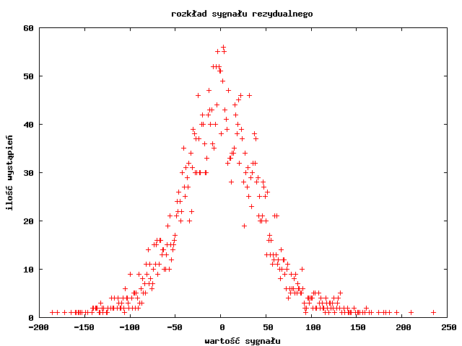 | 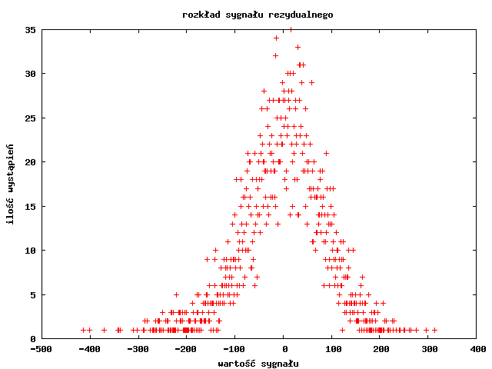
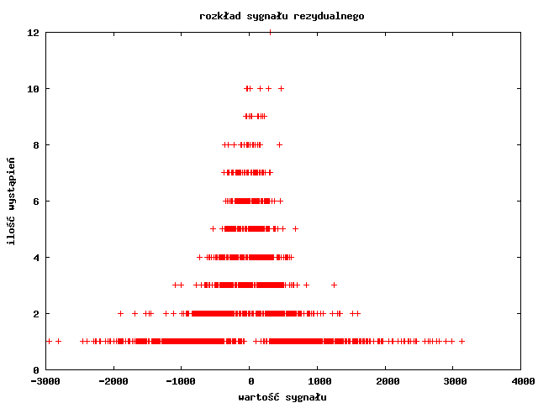

Zapis do pliku .vlak
Do zapisu skompresowanych danych wykorzystujemy koncepcję serializacji, dzięki czemu format pliku .vlak jest wyjątkowo prosty, a jednocześnie łatwy w rozbudowie. Plik składa się z nagłówka (serializowany obiekt klasy CVLAKHeader) oraz z pewnej ilości skompresowanych ramek (serializowane klasy implementujące interfejs ICompressedFrame).
Niestety C++ nie dostarcza mechanizmów serializacji, należało więc napisać je samemu. Serializacja ramek, polega na zapisaniu: długości ramki oraz jej dokładnego typu (jest to tzw. GUID), tak aby wiadomo było, jaką metodę deserializacji wywołać przy odczycie. Później zapisuje się już zawartość ramki, a więc sygnał rezydualny oraz parametry predyktora. Takie podejście pozwala przykładowo na stosowanie dla każdego bloku danych dowolnego predyktora, a nawet dowolnego kodera entropii.
Odczyt pliku .vlak polega zatem na deserializacji obiektów z pliku.

Opis użycia programu vlak
Nasz kodek posiada dosyć dużą ilość opcji, które mają często znaczący wpływ na efektywność kompresji. Aby zobaczyć co vlak ma nam do zaoferowania wystarczy wywołać go w następujący sposób:
vlak
vlak –-help
Spowoduje to wyświetlenie możliwych do ustawienia opcji oraz poinformuje o akceptowanych trybach pracy. Jak łatwo zauważyć opcje należy podawać w postaci akceptowalnej przez standardową funkcję getopts_long().
VLAK może pracować w następujących trybach:
Encoding: ./vlak [encoding-options] INPUTWAVFILE [OUTPUTVLAKFILE]
Decoding: ./vlak -d [decoding-options] VLAKFILE [OUTPUTWAVFILE]
Analyzing: ./vlak -a [analysis-options] VLAKFILE

Tryby pracy
-d, --decode | dekodowanie podanego pliku .vlak
-h, --help | wyświetlenie pomocy
-a, --analyze | analizowanie podanego pliku .vlak

Opcje enkodera
-p, --predictor=# | wybór typu predyktora
-b, --blocksize=# | wybór rozmiaru bloku w próbkach na kanał
-m, --manipulator=# | wybór typu manipulatora
-l, --lpcorder=#,# | wybór minimalnego i maksymalnego rzędu dla predyktora LPC

Opcje analizatora
Każda z opcji powoduje utworzenie plików zawierających interesujące nas informacje. UWAGA: naraz można podać tylko jedną opcję.
--residual-distrib | wypisuje rozkład sygnału rezydualnego dla każdej ramki w osobnym pliku
--residual-signal | wypisuje sygnał rezydualny dla każdej ramki dla każdej ramki w osobnym pliku
--original-signal | wypisuje oryginalny sygnał (na wejściu kodeka) dla każdej ramki w osobnym pliku
--manipulated-signal | wypisuje sygnał poddany dekorelacji międzykanałowej dla każdej ramki w osobnym pliku
--predicted-signal | wypisuje sygnał będący wynikiem predykcji dla każdej ramki w osobnym pliku
--predictor-order | wypisuje informacje o rzędzie predyktora. Tworzony jest jeden plik zawierający rzędy zastosowanych predyktorów. Opcja ta ma zastosowanie w adaptacyjnych metodach predykcyjnych
--info | wypisuje podstawowe informacje o pliku vlak, np. ilość ramek, właściwości sygnału PCM
--compression-ratio | wypisuje stopień kompresji sygnału rezydualnego dla każdej ramki osobno. Stopień ten pokazuje TYLKO efektywność kodera entropii, nie uwzględnia narzutów związanych z dodatkowym informacjami zapisywanymi w ramce

Dostępne typy predyktorów
0 | Simple
1 | LPC
2 | FIR
3 | Wavelet
4 | FFT

Dostępne typy manipulatorów
0 | CSimpleChannelManipulator
1 | CMidSideChannelManipulator
2 | CAdaptiveChannelManipulator

Pomiary

Opis plików testowych
Poniższe utwory pochodzą z oryginalnych płyt, które oczywiście polecamy. Zostały one zgrane z jakością CD-AUDIO a więc 16 bit, 44100 Hz, stereo.

Izrael – See I & I
Utwór ten reprezentuje muzykę reggae. To co wyróżnia ten gatunek, to charakterystyczna rytmiczność, czyli tzw. offbeat, zwany też "akcentem na słabą część taktu". W skład dość bogatego instrumentarium wchodzi między innymi kilka instrumentów dętych oraz pokaźny zestaw tzw. „przeszkadzajek”, co bardzo urozmaica muzykę i przy okazji rozszerzając jej pasmo częstotliwościowe.

Led Zeppelin – D'yer Mak'er
Jest to dość stary utwór jak na muzykę rockową, bo stworzono go około trzydzieści pięć lat temu, kiedy wzmacniacze muzyczne były na dużo niższym poziomie jakości, co wyraźnie słychać chociażby w brzmieniu gitar. I właśnie dlatego wybraliśmy go do testowania naszego kodeka.

Gladiator OST – Now We Are Free
Utwór ten jest zbliżony stylistycznie do muzyki poważnej, symfonicznej. Jest to bardzo wartościowy materiał do testów, gdyż na tego rodzaju plikach dźwiękowych niektóre standardy kompresji stratnej okazywały się szczególnie nieefektywne. Być może wyjątkowo liczny zestaw instrumentów i skrajna wielogłosowość utrudni zadanie także naszemu kodekowi.

Sweet Noise – 9/1
Jest to reprezentant "ostrzejszych" odmian muzyki metalowej. Bardzo charakterystyczne dla tego gatunku brzmienie charakteryzuje duży udział fal o niskiej częstotliwości. Wysokie częstotliwości reprezentuje między innymi wokaliza samej Anny Marii Jopek. Można powiedzieć, że w tego muzyce większość instrumentów jednoczy siły by razem stworzyć ścianę dźwięku - nie występuje specjalna wielość brzmień i melodii.

Kult – Baranek
Powszechnie znany utwór zespołu Kult.

Myslovitz – Zgon (live)
Nagranie z koncertu Myslovitz wykonane prostym dyktafonem kasetowym z wbudowanym mikrofonem. Sygnał jest więc zaszumiony, powinny występować także silne korelacje międzykanałowe. Odzwierciedla to w przybliżeniu charakterystykę bootlegów o słabej jakości (nagrywanych z widowni a nie z konsolety).

Vypsana Fixa – Palenie Titonia
Kolejny utwór rockowy, tym razem śpiewany po czesku. Nagrany został dosyć głośno, a sygnał w każdym z kanałów jest zróżnicowany.

Turbo – Szalony Ikar
Utwór ten, popularnego niegdyś polskiego zespołu Turbo, reprezentuję muzykę metalową. Jest wyjątkowo głośny i grany w szybkim tempie. Nagranie pochodzi ze „zremasterowanej” płyty CD.

Iron Maiden – Sign Of The Cross
Tym razem jest to długi (ponad 11 minutowy) utwór zespołu Iron Maiden. Jest to jednak w miarę spokojny utwór ze zróżnicowanymi fragmentami, cichego, nastrojowego grania oraz „ostrzejszymi” fragmentami solowymi.

Zastosowane miary efektywności kompresji

(%)

Rozmiar bloku a efektywność kompresji
Test ten ma pokazać jak duży wpływ na efektywność kompresji ma rozmiar bloku. Zostanie on przeprowadzony dla różnych typów predyktorów.

Izrael – See I & I
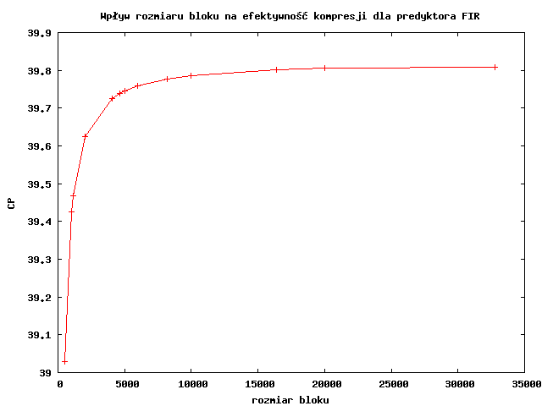 | 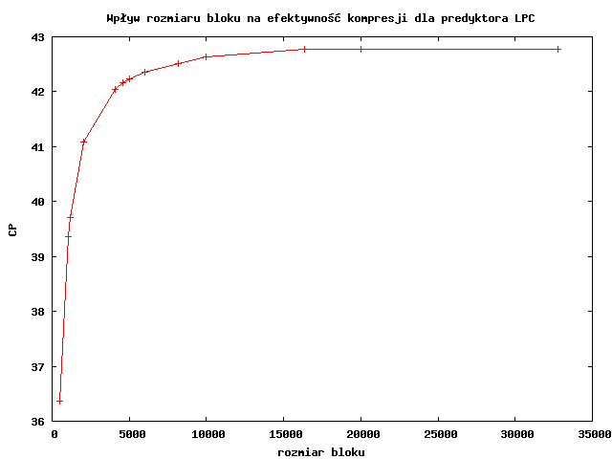
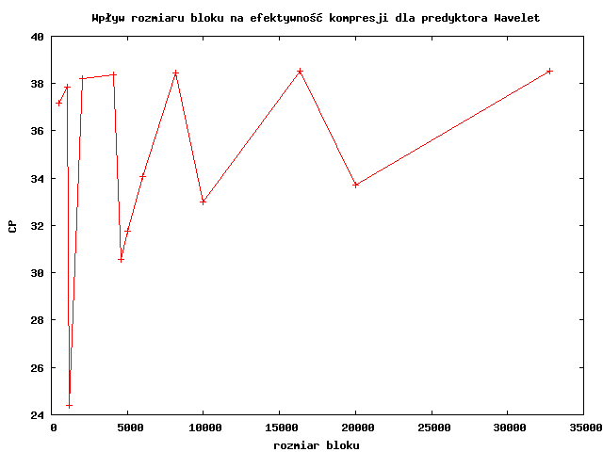

Led Zeppelin – D'yer Mak'er
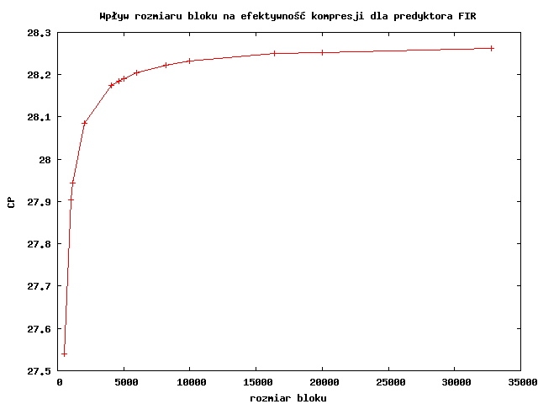 | 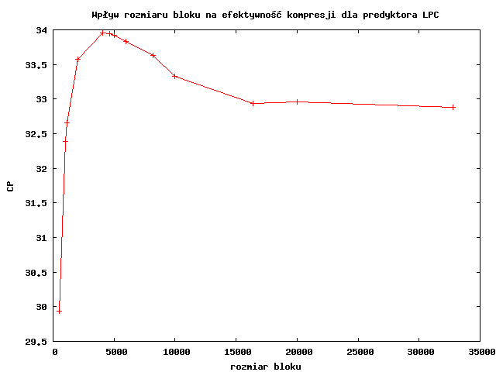
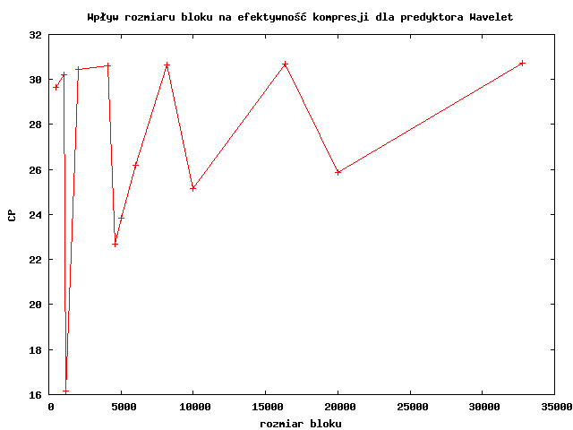

Gladiator OST – Now We Are Free
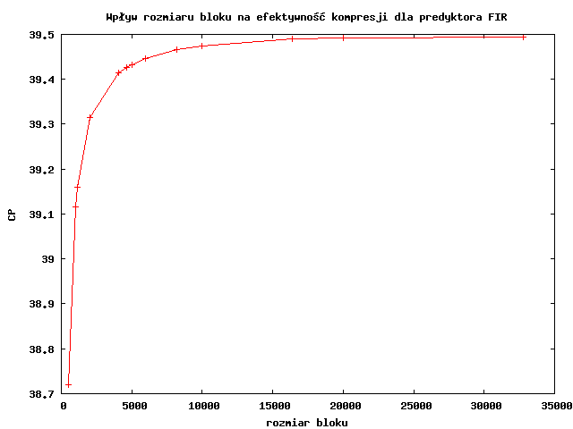 | 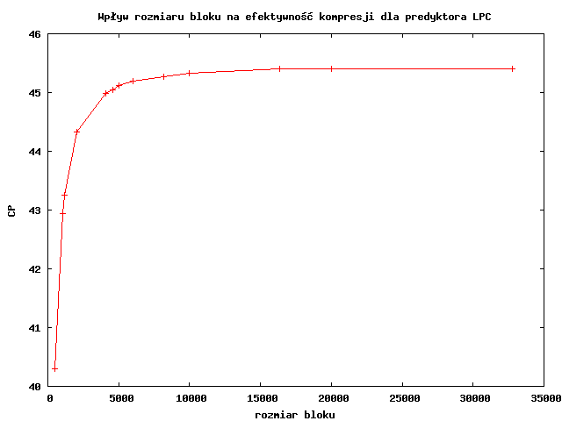
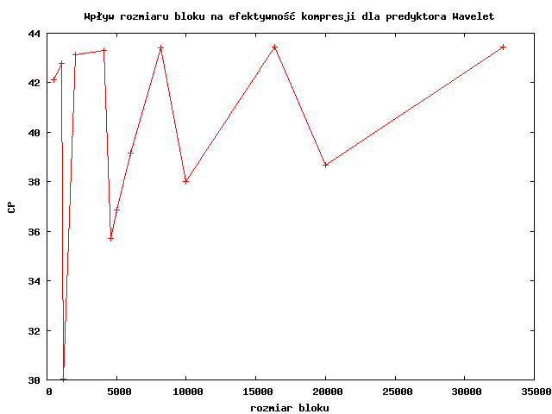

Sweet Noise – 9/1
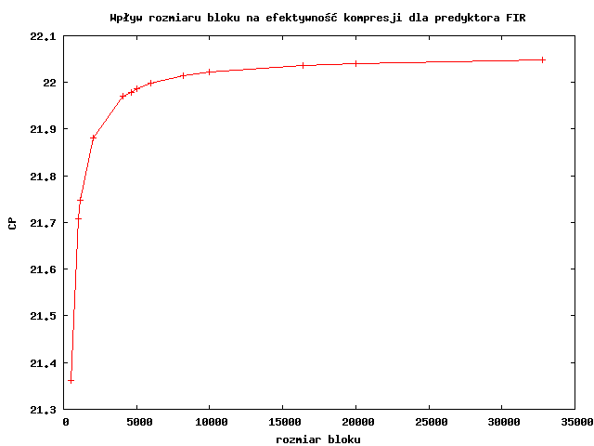 | 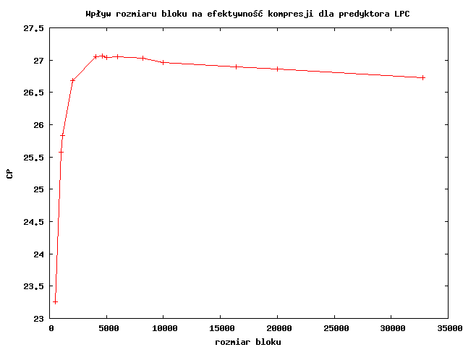
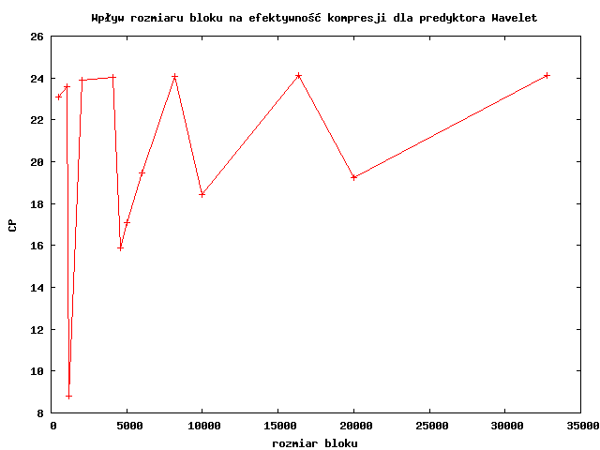

Kult – Baranek
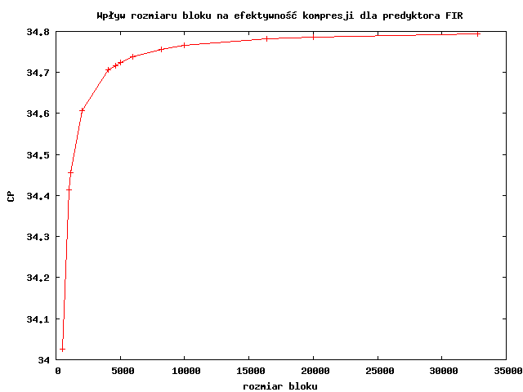 | 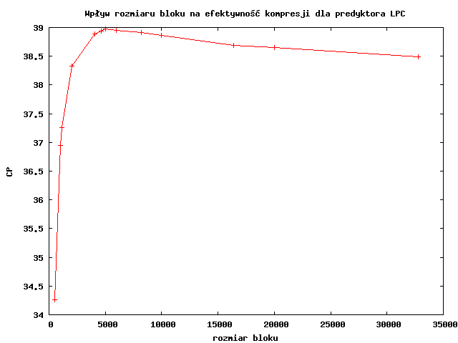
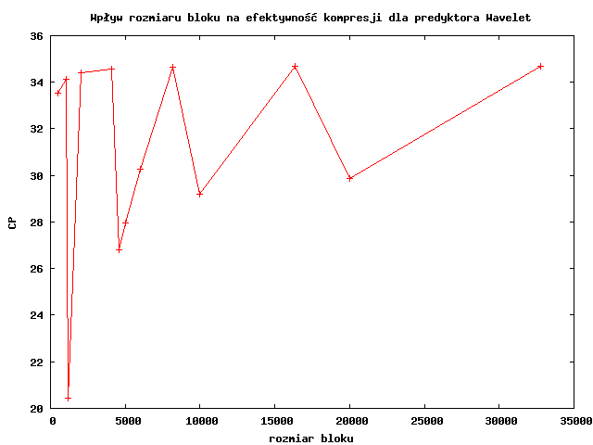

Myslovitz – Zgon (live)
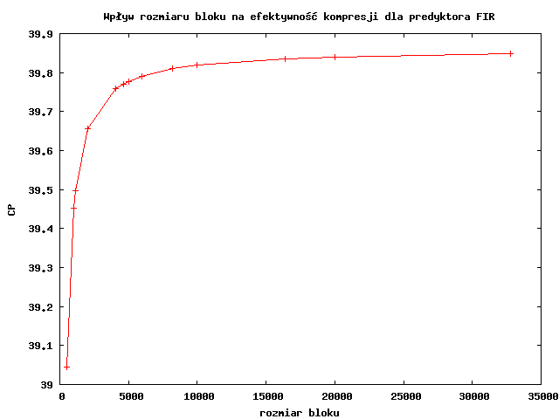 | 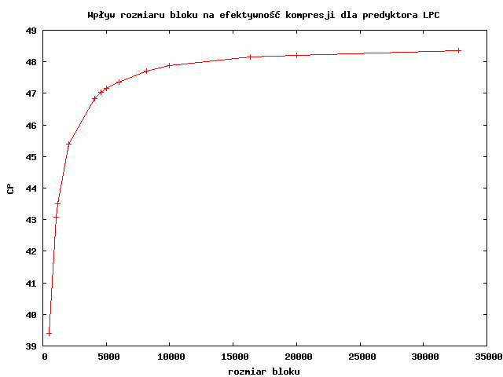
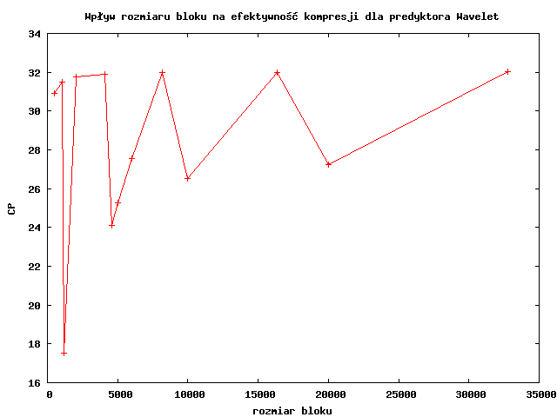

Vypsana Fixa – Palenie Titonia
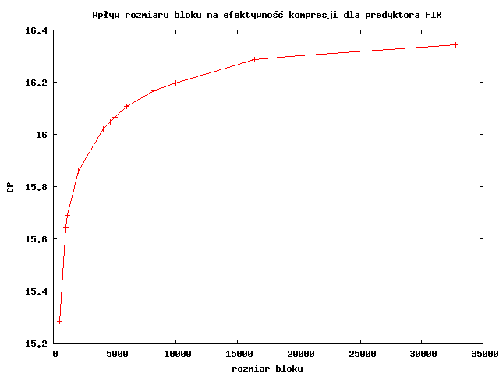 | 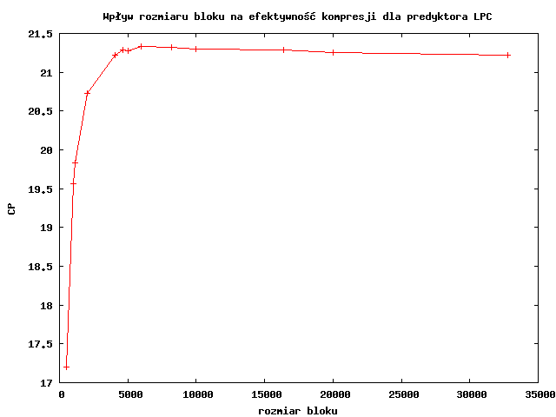
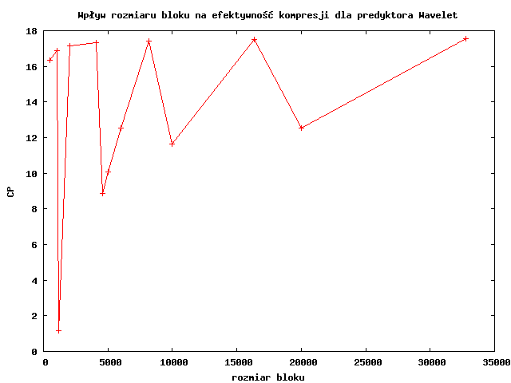

Turbo – Szalony Ikar
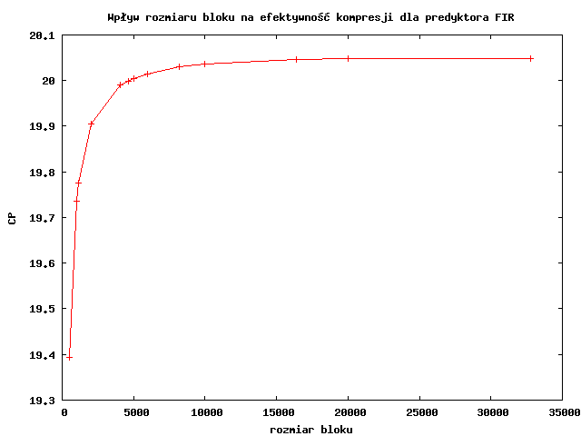 | 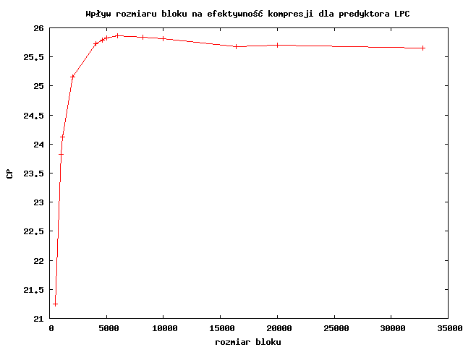
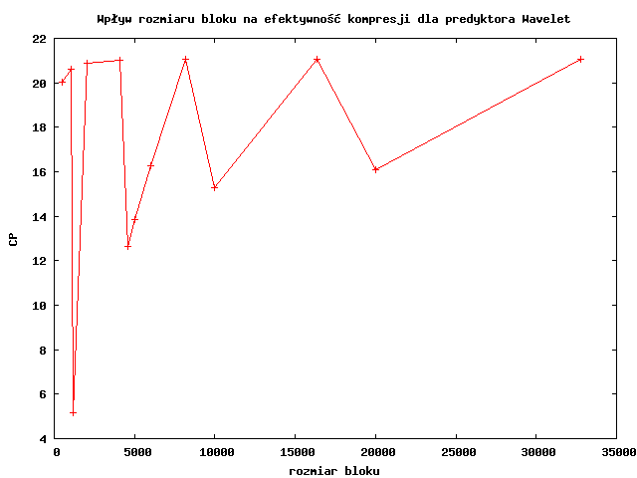

Iron Maiden – Sign Of The Cross
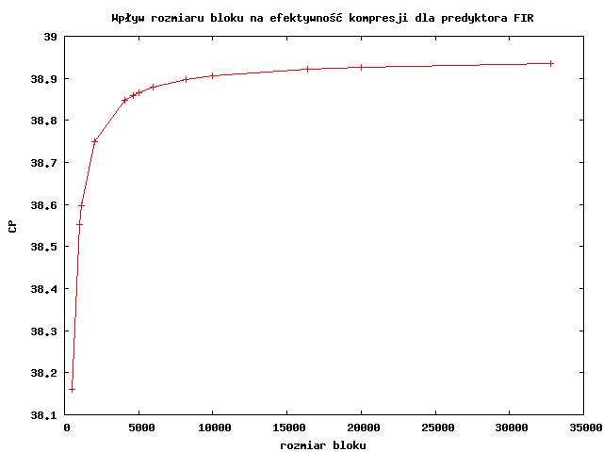 | 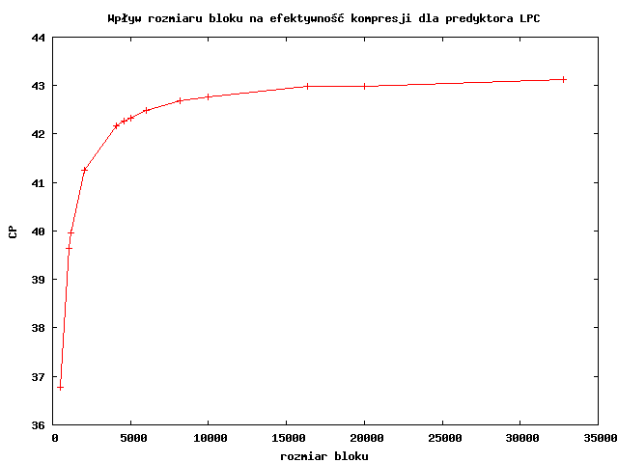
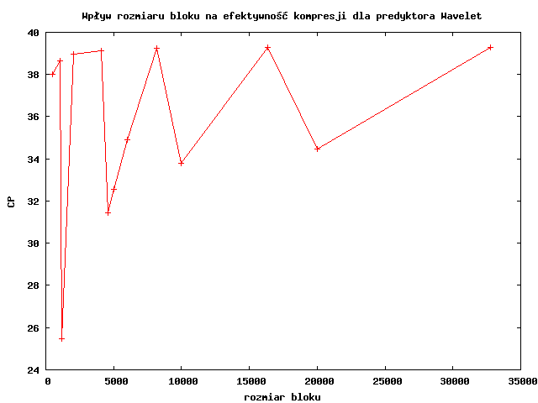

Wnioski
- FIR
Predyktor ten przewiduje wartości kolejnych próbek, przy użyciu cały czas tego samego wzoru, biorąc pod uwagę 3 ostatnie próbki z danego kanału. Dlatego wraz ze wzrostem długości ramki efektywność kompresji może się tylko polepszać. Jest tak ponieważ wraz ze wzrostem długości bloku nagłówki ramki coraz rzadziej występują w pliku wynikowym. W zasadzie najlepszym rozwiązaniem byłoby gdyby plik vlak składał się tylko z jednej ramki. Niestety jest to uniemożliwione przez górne ograniczenie długości bloku. Nie ma to jednak zbyt wielkiego znaczenia, gdyż zwykle dla długości bloku powyżej około 10000-15000 próbek wzrost efektywności jest już bardzo powolny (w przypadku CP zmiany na 5000 bajtów są rzędu jednej lub kilku dziesiątych procenta).
- LPC
Dobór kontekstu w przypadku LPC jest bardzo istotny, gdyż założeniem tego predyktora jest działanie na sygnale (prawie) stacjonarnym. Wyniki pomiarów wskazują, że optymalny rozmiar bloku wynosi około 5000 próbek na kanał dla większości rodzajów muzyki. Gdy jednak muzyka jest „spokojniejsza” to kontekst może być znacznie dłuższy, a dzieje się tak np. dla reggae czy dla spokojnej muzyki klasycznej.
Różnice w efektywności LPC dla różnych rozmiarów bloków są znaczne, średnio jest to około 5%, ale bywa to nawet 8% (dla Myslovitz – Zgon). Wskazuje to na duże możliwości optymalizacji kodeka VLAK – jeśli udałoby się adaptacyjnie dobierać rozmiar bloku to można liczyć na znaczną poprawę efektywności.
- Wavelet
Przede wszystkim zastosowana przez nas transformata falkowa przyjmuje tylko ciągi o długości będącej potęgą dwójki. Aby zapewnić bezstratność kodeka także dla serii o innej długości zastosowaliśmy procedurę dopełniania długości serii do najbliżej dozwolonej wartości. Ciąg wyjściowy ma wtedy niestety długość owej potęgi dwójki, a efektywność kompresji jest zaniżona. To powoduje, że stosowanie innych rozmiarów bloku jest nieopłacalne. Stąd wzięły się na wykresie charakterystyczne zęby.
Prawdziwy wykres efektywności kompresji w funkcji długości bloku byłby wtedy zbiorem punktów o współrzędnej x należącej do zbioru potęg dwójki. Zależność tę można sobie uzmysłowić, wyobrażając sobie górną obwiednię powyższych wykresów dla kompresji falkowej. Wydaje się ona być rosnącą, choć od powyżej 8192 próbek zwiększenie rozmiaru o 2 powoduje wzrost CP o kilka dziesiątych części procenta.
Jednak na tych wykresach nie widać pewnego zjawiska (nie pozwalają na to wewnętrzne ograniczenia kodera), które zachodzi przy dzieleniu pliku wav na równe bloki. Zazwyczaj przy dzieleniu sampli tą metodą ostatnia ramka ma długość nie będącą potęgą dwójki i jest kompresowana nieefektywnie. Gdy wybrano bardzo duży rozmiar bloku, ta jedna ramka może popsuć efektywność kompresji całego pliku. Rozwiązaniem byłaby zmiana algorytmu dzielenia na bloki, tak aby ten ostatni blok był dodatkowo podzielony na kilka mniejszych, o np. o długościach będących kolejnymi największymi potęgami dwójki nie większymi niż pozostała do podziału długość. Nie zaimplementowaliśmy tego algorytmu w kodeku, gdyż ograniczenie długości bloku nie pozwala zaobserwować negatywnych objawów jego braku.

Komentarz dotyczący wpływu długości bloku na czas kompresji
W dodatku A znajdują się wyniki pomiaru czasu kompresji względem długości bloku.
- FIR
Algorytm ten przechodzi liniowo przez wartości wszystkich próbek i długość bloku praktycznie nie ma wpływu na jego czas działania (z dokładnością do czasu zapisania nagłówka każdej ramki).
- LPC
Analizując algorytm LPC dochodzi się do wniosku, iż złożoność obliczeniowa algorytmu Levinsona-Durbina zależy od iloczynu rozmiar bloku * rząd predyktora (jest to złożoność wyznaczenia macierzy autokorelacji sygnału) oraz od kwadratu rzędu predyktora (złożoność samego algorytmu).
Wyniki pomiarów pokazują, że dla małych rozmiarów bloków (rzędu 64 KB) czas działania algorytmu jest stały, zależny zapewne od czasu operacji dyskowych, przydziału pamięci a nie od złożoności obliczeniowej algorytmu. Jednak na wolniejszych maszynach zależność od rozmiaru bloku może się ujawnić.
- Wavelet
Widzimy po pierwsze, że dla długości serii nie będących potęgami dwójki czas kompresji jest nienaturalnie długi. Po prostu zera dodawane przez nas sztucznie na koniec ciągu powodują, że dane takie stają się wyjątkowo "niewygodne" dla tej transformaty falkowej. Gdy odrzucimy długości bloku nie będącymi potęgami dwójki (których i tak nie stosuje się, z powodu słabej efektywności kompresji) dostaniemy prawdziwą zależność czasu kompresji od długości bloku. Widzimy, że jest ona rosnąca.
Oznaczmy:
1. n - długość bloku
2. k - liczbę ramek w pliku
3. l - długość pliku (w samplach liczona dla jednego kanału)
Złożoność obliczeniowa algorytmu falkowej interpolacji liniowej dla bloku o długości n wyraża się wzorem:
O(n) = n log (n)
Złożoność dla pliku o k ramkach i długości l (k*n = l):
O(n) = k*nlog(n) = l*log(n)
Widzimy, że czas kompresji rośnie logarytmicznie wraz ze wzrostem długości ramki.

Jak manipulatory wpływają na efektywność kompresji
Autorzy kodeka FLAC uważają, że bardzo istotnym etapem kodeka bezstratnego jest dekorelacja międzykanałowa. Uznali oni, że wystarczą do tego celu bardzo proste środki, przykładowo: konwersja left,right -> mid,side. Test porównuje efektywność kodeka dla przypadku zastosowania takiej konwersji (tzw. manipulacji) oraz bez niej.
Wszystkie wyniki uzyskano wywołując program vlak z następującymi opcjami:
vlak -p 1 -l 8,8 -b 4608 -m 0 oraz vlak -p 1 -l 8,8 -b 4608 -m 2

Izrael – See I & I
manipulator | czas kompresji | CR | CP
bez manipulacji | 13 | 1.7163 | 41.7352
AdaptiveMidSide | 14 | 1.7289 | 42.1605

Led Zeppelin – D'yer Mak'er
manipulator | czas kompresji | CR | CP
bez manipulacji | 12 | 1.5034 | 33.4820
AdaptiveMidSide | 13 | 1.5138 | 33.9410

Gladiator OST – Now We Are Free
manipulator | czas kompresji | CR | CP
bez manipulacji | 12 | 1.7935 | 44.2441
AdaptiveMidSide | 12 | 1.8199 | 45.0506

Sweet Noise – 9/1
manipulator | czas kompresji | CR | CP
bez manipulacji | 12 | 1.3580 | 26.3602
AdaptiveMidSide | 12 | 1.3711 | 27.0642

Kult – Baranek
manipulator | czas kompresji | CR | CP
bez manipulacji | 12 | 1.6305 | 38.6707
AdaptiveMidSide | 13 | 1.6378 | 38.9420

Myslovitz – Zgon (live)
manipulator | czas kompresji | CR | CP
bez manipulacji | 7 | 1.8497 | 45.9384
AdaptiveMidSide | 7 | 1.8882 | 47.0386

Vypsana Fixa – Palenie Titonia
manipulator | czas kompresji | CR | CP
bez manipulacji | 9 | 1.2739 | 21.5006
AdaptiveMidSide | 10 | 1.2704 | 21.2872

Turbo – Szalony Ikar
manipulator | czas kompresji | CR | CP
bez manipulacji | 10 | 1.3461 | 25.7137
AdaptiveMidSide | 11 | 1.3475 | 25.7906

Iron Maiden – Sign Of The Cross
manipulator | czas kompresji | CR | CP
bez manipulacji | 33 | 1.7035 | 41.2967
AdaptiveMidSide | 38 | 1.7323 | 42.2721

Wnioski
Okazuje się, że taka prosta próba dekorelacji sygnału daje raczej słabe wyniki. Zysk jest w granicach około 1%. Znalazł się nawet przypadek (Vypsana Fixa) dla którego MidSide pogarsza efektywność kompresji! Z drugiej strony – czas potrzebny na kompresję z wykorzystaniem manipulatora MidSide jest niewiele dłuższy niż bez niego, a zysk jest niezerowy. Dlatego też taka manipulacja mimo wszystko może mieć sens.
Istnieje jednak sytuacja w której MidSide będzie bardzo dobrym pomysłem. Są to tzw. pliki fake-stereo, czyli takie w których lewy i prawy kanał są identyczne. Zastosowanie manipulatora MidSide spowoduje iż kanał Side będzie miał stale wartość 0, co oczywiście pozwoli na znacznie bardziej efektywną predykcję i kompresję.
Można spróbować usprawnić proces dekorelacji międzykanałowej dodając większą ilość prostych manipulatorów oraz wybierać dla każdego bloku najlepszy z nich. Takie podejście zastosowano w kodeku FLAC.

Przykład skutecznej dekorelacji międzykanałowej sygnału
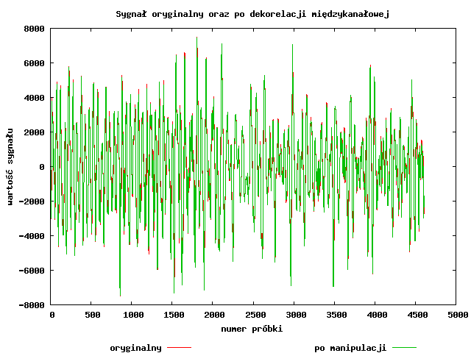 | 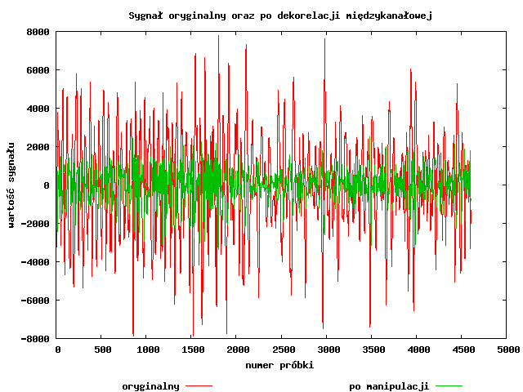
kanał „mid” | kanał „side”

Efektywność kompresji dla różnych typów predyktorów oraz porównanie z konkurencją
Test ten stanowi porównanie kodeka VLAK w różnych trybach pracy z konkurencyjnymi kodekami. Porównanie wykonano z następującymi kodekami:
- FLAC
- SHORTEN
- Monkey's Audio
- Gzip
- Bzip2

Izrael – See I & I
parametry wywołania | czas kompresji | CR | CP | czas dekompresji
vlak -p 1 -m 2 -b 4608 | 13 | 1.6740 | 40.2638 | 9
vlak -p 2 -m 2 -b 4608 | 12 | 1.6594 | 39.7377 | 12
vlak -p 3 -m 2 -b 4096 | 56 | 1.6229 | 38.3804 | 56
flac -0 | 2 | 1.6796 | 40.4635 | 1
flac -5 | 5 | 1.7646 | 43.3289 | 1
flac -8 | 47 | 1.7702 | 43.5104 | 1
shorten | 2 | 1.6888 | 40.7854 | 1
shorten -b 4608 -p 8 | 4 | 1.6409 | 39.0579 | 1
mac -c2000 | 8 | 1.8518 | 45.9982 | 11
mac -c3000 | 10 | 1.8568 | 46.1450 | 13
gzip | 5 | 1.0729 | 6.7957 | 1
bzip2 | 35 | 1.1146 | 10.2790 | 14

Led Zeppelin – D'yer Mak'er
parametry wywołania | czas kompresji | CR | CP | czas dekompresji
vlak -p 1 -m 2 -b 4608 | 12 | 1.4741 | 32.1627 | 9
vlak -p 2 -m 2 -b 4608 | 11 | 1.3925 | 28.1841 | 11
vlak -p 3 -m 2 -b 4096 | 52 | 1.4407 | 30.5904 | 52
flac -0 | 2 | 1.4455 | 30.8181 | 1
flac -5 | 5 | 1.5254 | 34.4453 | 1
flac -8 | 43 | 1.5303 | 34.6528 | 1
shorten | 2 | 1.4506 | 31.0618 | 1
shorten -b 4608 -p 8 | 4 | 1.4981 | 33.2493 | 1
mac -c2000 | 7 | 1.5814 | 36.7651 | 11
mac -c3000 | 9 | 1.5869 | 36.9843 | 12
gzip | 4 | 1.0901 | 8.2646 | 1
bzip2 | 33 | 1.1430 | 12.5104 | 13

Gladiator OST – Now We Are Free
parametry wywołania | czas kompresji | CR | CP | czas dekompresji
vlak -p 1 -m 2 -b 4608 | 11 | 1.7625 | 43.2635 | 8
vlak -p 2 -m 2 -b 4608 | 11 | 1.6509 | 39.4254 | 10
vlak -p 3 -m 2 -b 4096 | 50 | 1.7639 | 43.3089 | 50
flac -0 | 2 | 1.7372 | 42.4355 | 1
flac -5 | 5 | 1.8396 | 45.6389 | 1
flac -8 | 41 | 1.8464 | 45.8410 | 1
shorten | 2 | 1.7451 | 42.6975 | 1
shorten -b 4608 -p 8 | 4 | 1.7761 | 43.6984 | 1
mac -c2000 | 7 | 1.9041 | 47.4830 | 10
mac -c3000 | 9 | 1.9170 | 47.8351 | 11
gzip | 5 | 1.1260 | 11.1908 | 1
bzip2 | 29 | 1.1897 | 15.9479 | 12

Sweet Noise – 9/1
parametry wywołania | czas kompresji | CR | CP | czas dekompresji
vlak -p 1 -m 2 -b 4608 | 11 | 1.3445 | 25.6234 | 8
vlak -p 2 -m 2 -b 4608 | 10 | 1.2817 | 21.9795 | 18
vlak -p 3 -m 2 -b 4096 | 49 | 1.3161 | 24.0164 | 50
flac -0 | 2 | 1.3180 | 24.1279 | 1
flac -5 | 5 | 1.3811 | 27.5921 | 1
flac -8 | 41 | 1.3839 | 27.7399 | 1
shorten | 2 | 1.3221 | 24.3624 | 1
shorten -b 4608 -p 8 | 4 | 1.3594 | 26.4359 | 1
mac -c2000 | 7 | 1.4160 | 29.3768 | 10
mac -c3000 | 8 | 1.4216 | 29.6589 | 11
gzip | 5 | 1.0668 | 6.2578 | 1
bzip2 | 32 | 1.0903 | 8.2829 | 12

Kult – Baranek
parametry wywołania | czas kompresji | CR | CP | czas dekompresji
vlak -p 1 -m 2 -b 4608 | 12 | 1.5927 | 37.2145 | 9
vlak -p 2 -m 2 -b 4608 | 11 | 1.5318 | 34.7171 | 11
vlak -p 3 -m 2 -b 4096 | 52 | 1.5282 | 34.5634 | 52
flac -0 | 2 | 1.5652 | 36.1088 | 1
flac -5 | 5 | 1.6493 | 39.3692 | 1
flac -8 | 43 | 1.6568 | 39.6437 | 1
shorten | 2 | 1.5716 | 36.3715 | 1
shorten -b 4608 -p 8 | 4 | 1.6149 | 38.0776 | 1
mac -c2000 | 7 | 1.7806 | 43.8395 | 11
mac -c3000 | 9 | 1.7980 | 44.3818 | 12
gzip | 5 | 1.1109 | 9.9813 | 1
bzip2 | 30 | 1.1717 | 14.6553 | 13

Myslovitz – Zgon (live)
parametry wywołania | czas kompresji | CR | CP | czas dekompresji
vlak -p 1 -m 2 -b 4608 | 7 | 1.8355 | 45.5195 | 5
vlak -p 2 -m 2 -b 4608 | 6 | 1.6603 | 39.7695 | 6
vlak -p 3 -m 2 -b 4096 | 30 | 1.4683 | 31.8943 | 30
flac -0 | 1 | 1.7131 | 41.6272 | 1
flac -5 | 3 | 1.8946 | 47.2181 | 1
flac -8 | 24 | 1.9050 | 47.5056 | 1
shorten | 1 | 1.6508 | 39.4238 | 0
shorten -b 4608 -p 8 | 2 | 1.7935 | 44.2418 | 1
mac -c2000 | 4 | 2.0855 | 52.0490 | 6
mac -c3000 | 5 | 2.0893 | 52.1366 | 7
gzip | 2 | 1.0933 | 8.5343 | 0
bzip2 | 17 | 1.2349 | 19.0233 | 7

Vypsana Fixa – Palenie Titonia
parametry wywołania | czas kompresji | CR | CP | czas dekompresji
vlak -p 1 -m 2 -b 4608 | 10 | 1.2409 | 19.4149 | 7
vlak -p 2 -m 2 -b 4608 | 8 | 1.1912 | 16.0491 | 9
vlak -p 3 -m 2 -b 4096 | 42 | 1.2094 | 17.3112 | 42
flac -0 | 2 | 1.2270 | 18.4999 | 1
flac -5 | 4 | 1.2848 | 22.1688 | 1
flac -8 | 36 | 1.2889 | 22.4117 | 1
shorten | 2 | 1.2302 | 18.7095 | 1
shorten -b 4608 -p 8 | 3 | 1.2763 | 21.6496 | 1
mac -c2000 | 6 | 1.3394 | 25.3407 | 9
mac -c3000 | 8 | 1.3408 | 25.4153 | 10
gzip | 4 | 1.0208 | 2.0333 | 0
bzip2 | 30 | 1.0184 | 1.8060 | 11

Turbo – Szalony Ikar
parametry wywołania | czas kompresji | CR | CP | czas dekompresji
vlak -p 1 -m 2 -b 4608 | 9 | 1.3066 | 23.4653 | 7
vlak -p 2 -m 2 -b 4608 | 9 | 1.2500 | 19.9991 | 9
vlak -p 3 -m 2 -b 4096 | 43 | 1.2658 | 20.9992 | 44
flac -0 | 2 | 1.2850 | 22.1808 | 1
flac -5 | 4 | 1.3580 | 26.3599 | 1
flac -8 | 36 | 1.3605 | 26.4963 | 1
shorten | 2 | 1.2892 | 22.4299 | 1
shorten -b 4608 -p 8 | 3 | 1.3473 | 25.7763 | 1
mac -c2000 | 6 | 1.3955 | 28.3390 | 9
mac -c3000 | 8 | 1.3975 | 28.4444 | 10
gzip | 4 | 1.0338 | 3.2664 | 0
bzip2 | 30 | 1.0334 | 3.2308 | 11

Iron Maiden – Sign Of The Cross
parametry wywołania | czas kompresji | CR | CP | czas dekompresji
vlak -p 1 -m 2 -b 4608 | 32 | 1.6819 | 40.5449 | 23
vlak -p 2 -m 2 -b 4608 | 29 | 1.6356 | 38.8592 | 29
vlak -p 3 -m 2 -b 4096 | 135 | 1.6431 | 39.1411 | 135
flac -0 | 6 | 1.6770 | 40.3701 | 4
flac -5 | 13 | 1.7604 | 43.1939 | 4
flac -8 | 111 | 1.7642 | 43.3180 | 4
shorten | 6 | 1.6834 | 40.5978 | 3
shorten -b 4608 -p 8 | 11 | 1.6557 | 39.6042 | 4
mac -c2000 | 20 | 1.8210 | 45.0857 | 28
mac -c3000 | 23 | 1.8264 | 45.2483 | 31
gzip | 13 | 1.1075 | 9.7032 | 3
bzip2 | 84 | 1.1764 | 14.9937 | 34

Wnioski
Porównanie działania predyktorów wbudowanych we VLAKa jednoznacznie wskazuje, iż najlepszy z nich jest predyktor LPC (-p 1) (mimo zastosowania w powyższych testach metody adaptacyjnej, która – jak pokaże następny test – jest daleka od ideału). Daje on najwyższą efektywność kompresji a także, co ciekawe, najkrótszy czas dekompresji, zachowując czas kompresji na stosunkowo niskim poziomie.
Predyktor Wavelet (-p 3) wyraźnie zawodzi. Nie dość, że kompresja i dekompresja są bardzo wolne to efektywność jest niska – często niższa nawet od efektywności prostego predyktora FIR.
Predyktor FIR (-p 2) uzyskuje umiarkowane rezultaty. Można powiedzieć że jego efektywność jest wystarczająca, szczególnie gdy weźmiemy pod uwagę prostotę tego rozwiązania i minimalne nakłady obliczeniowe. FIR do kompresji nie potrzebuje FPU, tak więc może być używany w prostych urządzeniach przenośnych, np. dyktafonach (np. na kasety DAT).
Porównanie VLAKa z konkurencją nie wypada już tak dobrze. Oczywiście uzyskujemy znacznie lepsze wyniki niż standardowe archiwizery jak gzip czy bzip2 natomiast dedykowane rozwiązania dostępne na rynku uzyskują lepsze rezultaty.
VLAK może dawać minimalnie lepsze rezultaty niż SHORTEN. Jednak SHORTEN jest znacznie szybszy. Nie powinno to nikogo dziwić. VLAK nie został zoptymalizowany pod kątem szybkości działania, chodziło nam raczej o czytelność kodu źródłowego oraz prostotę dodawania nowych predyktorów. Natomiast SHORTEN jest już dosyć wiekowym kodekiem - rozwijany jest od 1992 roku, tak więc na pewno został porządnie zoptymalizowany pod tym kątem.
Kodek FLAC okazuje się nieznacznie (tzn. o ok. 2-3%) bardziej efektywny od naszego kodeka, jest także trochę szybszy. Należy zwrócić jednak uwagę że FLAC jest dużo bardziej rozbudowany – składa się z 2 predyktorów: FIR i LPC, ma większą ilość manipulatorów a przede wszystkim dzieli sygnał wejściowy na mniejsze porcje, zwane subframe'ami. Pozwala to wybrać dla każdego kanału inny predyktor. Dodatkowo FLAC potrafi adaptacyjnie dobierać predyktor oraz jego rząd. Poza tym zastosowany we FLACu koder entropii (oparty na koderze Rice'a) stosuje zaawansowaną metodę adaptacji.
Monkey's Audio jest jednym z najlepszych obecnie kodeków bezstratnych. Zastosowany w nim schemat kompresji znacznie przewyższa wszystkie inne kodeki audio. Jedyną wadą Monkey's Audio jest stosunkowo długi czas dekompresji, dłuższy niż czas kompresji!

Efektywność predyktora LPC dla metody adaptacyjnej i nieadaptacyjnej
Jest to de facto sprawdzenie jak dobrze radzi sobie metoda adaptacyjna w porówaniu z metodą z wyborem statycznego rzędu predyktora.

Izrael – See I & I
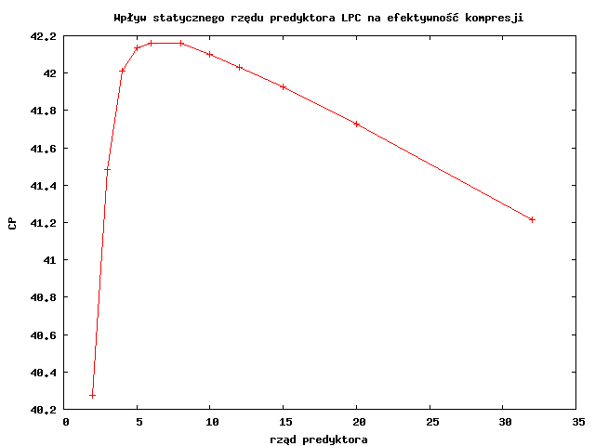 | 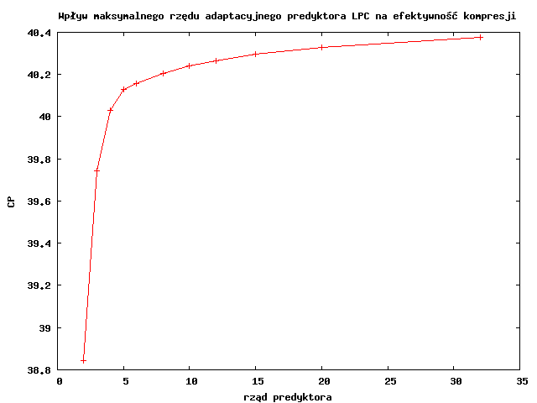

Led Zeppelin – D'yer Mak'er
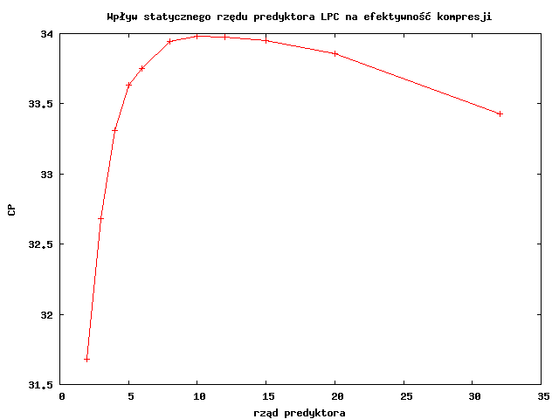 | 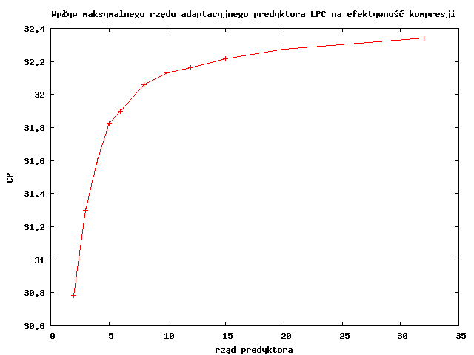

Gladiator OST – Now We Are Free
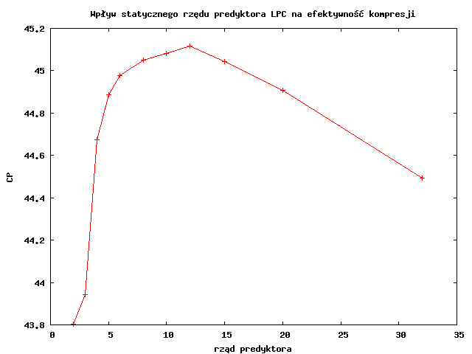 | 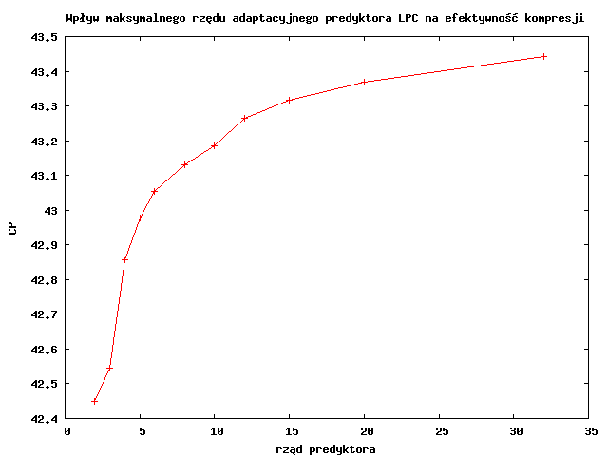

Sweet Noise – 9/1
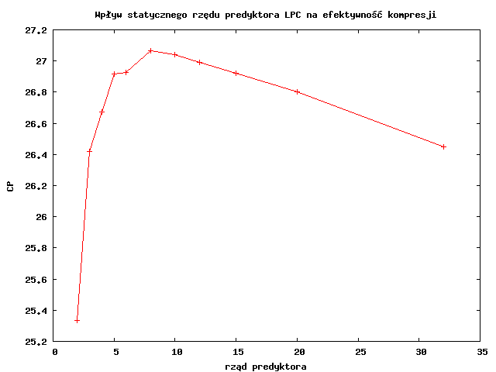 | 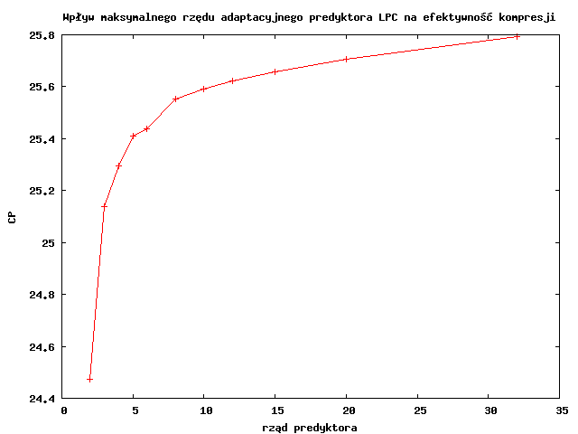

Kult – Baranek
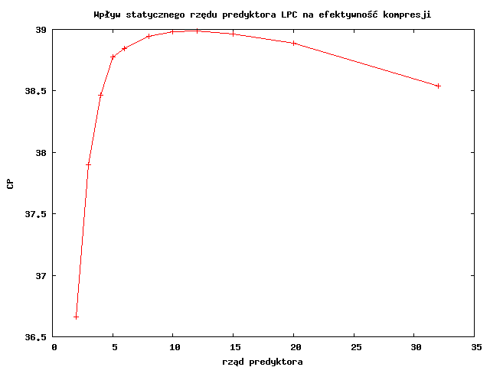 | 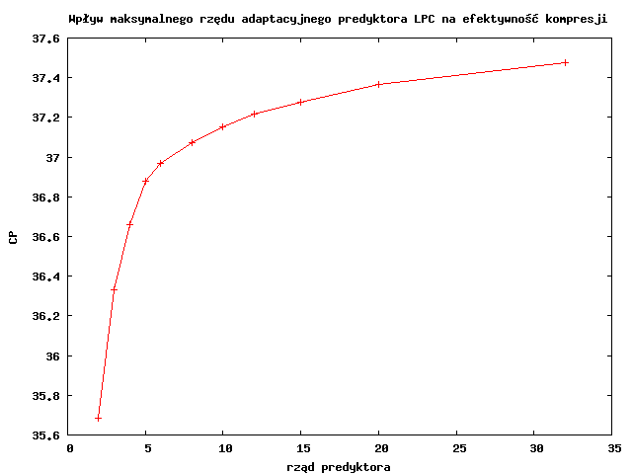

Myslovitz – Zgon (live)
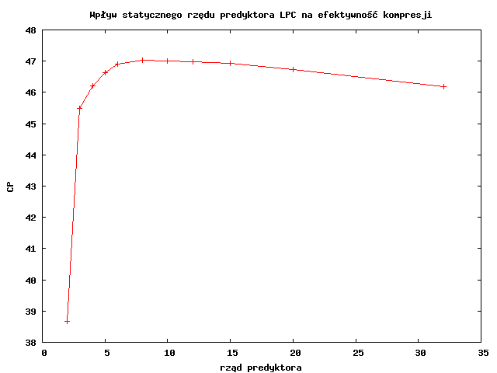 | 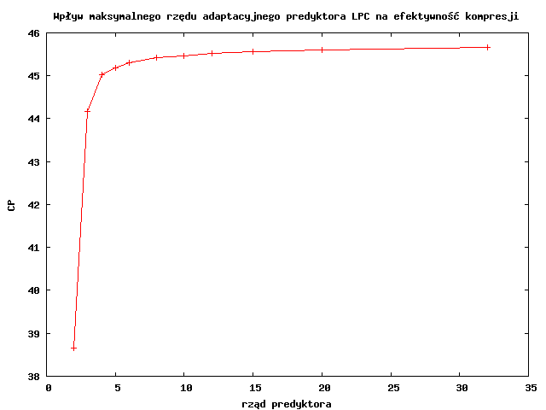

Vypsana Fixa – Palenie Titonia
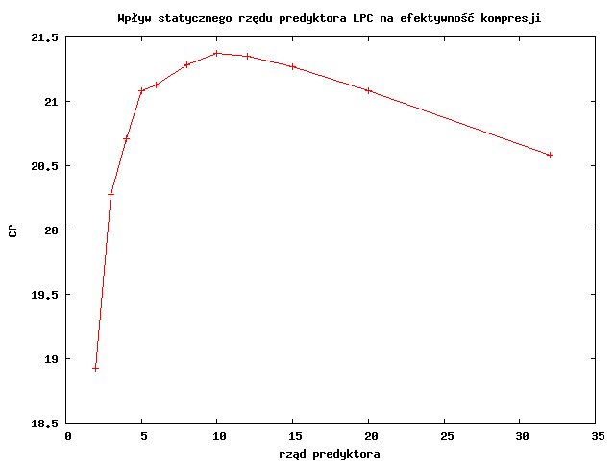 | 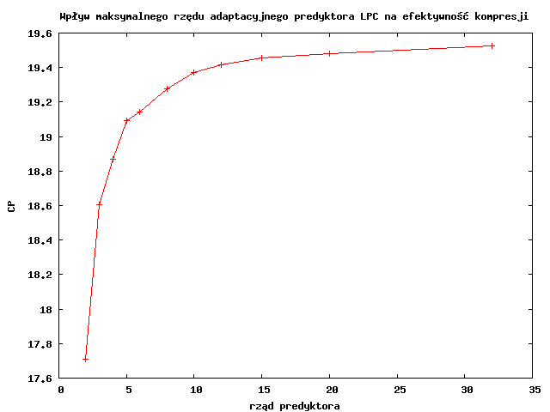

Turbo – Szalony Ikar
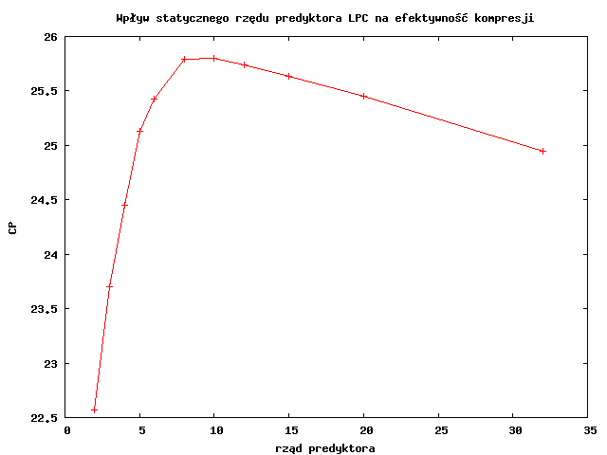 | 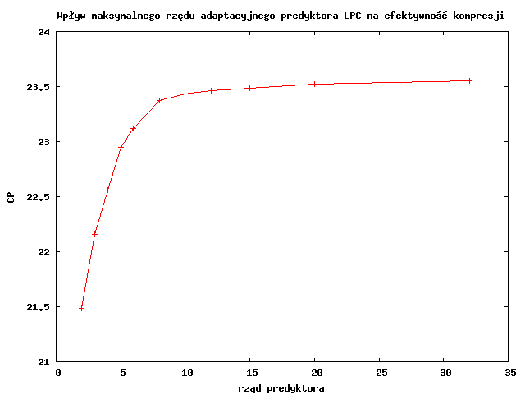

Iron Maiden – Sign Of The Cross
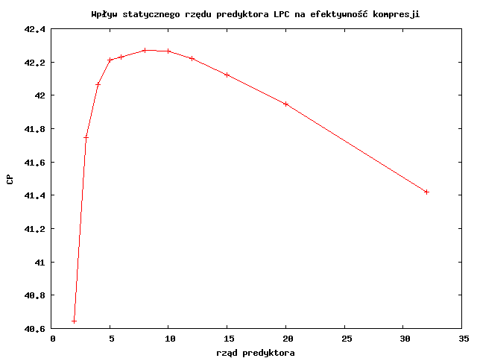 | 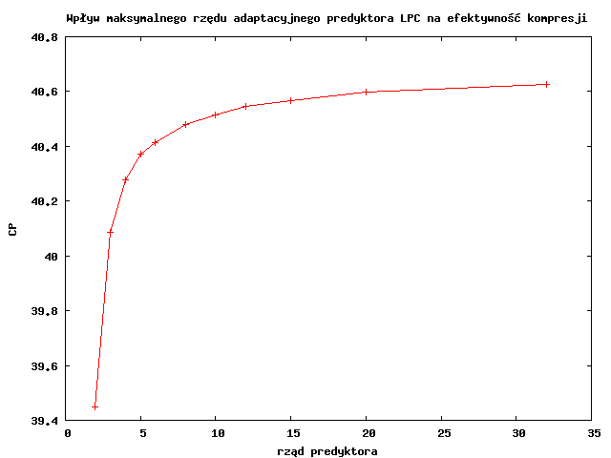

Wnioski
Prezentowane wykresy jednoznacznie wskazują, iż adaptacyjny dobór rzędu predyktora działa słabo. Lepsze wyniki daje już statyczny rząd równy 2! Przyczyną tego stanu rzeczy jest zapewne mylne oszacowanie rozmiaru ramki po kompresji. Oszacowanie to nie uwzględnia faktu iż koder Rice'a jest adaptacyjny oraz że oprócz sygnału skompresowanego zapisuje dodatkowe informacje „techniczne” do strumienia. Należy zatem zastanowić się nad innymi możliwościami oszacowania rozmiaru sygnału po kompresji. Można oczywiście po prostu policzyć ten sygnał, jednak rozwiązanie to jest czasochłonne. Ciekawszym pomysłem może być np. policzenie entropii (tzn. ile informacji jest w sygnale rezydualnym) i założenie, że sygnał zostanie skompresowany idealnie.
Poniższe wykresy pokazują dobór adaptacyjnego rzędu predyktora dla jednego z testowanych plików:
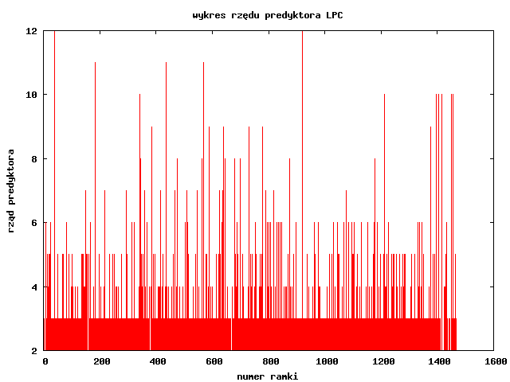 | 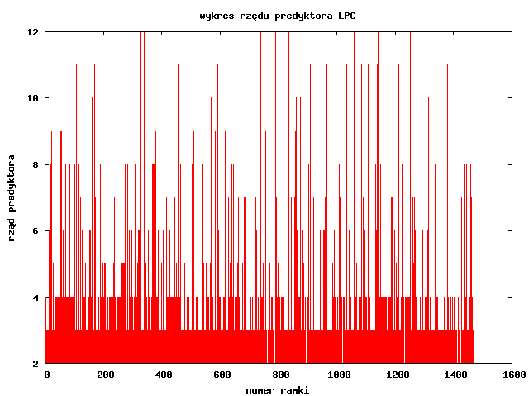
kanał mid | kanał side
Łatwo zaobserwować, że najwięcej ramek ma rząd równy 3. I faktycznie – efektywność metody adaptacyjnej jest równa (w przybliżeniu) efektywności metody statycznej z rzędem równym 3
Bardzo interesujące informacje dają nam wykresy statycznego rzędu predyktora LPC. Wykresy te były robione zawsze dla tego samego rozmiaru bloku równego 4608 próbek na kanał. Pokazują one, że dla różnych typów muzyki rzeczywiście optymalny rząd predyktora może być zupełnie różny. Przykładowo dla szybkiej i głośnej muzyki (rock, metal) najlepszy rząd predyktora wynosi ok. 8-10. Dla muzyki klasycznej rząd ten wynosi 12, natomiast dla muzyki reggae tylko ok. 5. Potwierdza to konieczność stosowania metod adaptacyjnych. Jeśli chcemy stosować rząd statyczny to najlepszy będzie rząd równy 8, chociaż jest to tylko wskazówka.
Na wykresach tych można zauważyć charakterystyczne dla predyktorów nasycenie modelu. A więc nie ma sensu zwiększać rząd predyktora w nieskończoność – w pewnym momencie model staje się zbyt skomplikowany – po prostu za dużą część ramki pochłaniają współczynniki predyktora, natomiast sygnał rezydualny nie jest znacząco lepszy niż w modelach niższego rzędu.

Podsumowanie
Przeprowadzone pomiary wskazują, no to iż kodek VLAK uzyskuje wyniki zbliżone do innych bezstratnych kodeków dźwięku dostępnych na rynku, jednocześnie znacznie przewyższa efektywnością kodery ogólnego przeznaczenia. Niestety kodeki bezstratne potrafią zmniejszyć rozmiar pliku, w najlepszym przypadku, co najwyżej o 50%, więc w porównaniu do kodeków stratnych jest to wynik raczej słaby. Jeśli jednak weźmiemy pod uwagę stosunkowo niewielką złożoność obliczeniową kompresji/dekompresji w kodekach bezstratnych to dojdziemy do wniosku, że kodeki te mogą mieć praktyczne zastosowanie, tak jak to zostało wskazane na wstępie niniejszego sprawozdania.
Zastosowane predyktory FIR i LPC są standardem w bezstratnej kompresji dźwięku. Natomiast z metodami bazującymi na FFT oraz falkową nie spotkaliśmy się w żadnym innym kodeku. Wyniki pomiarów pokazują dlaczego tak jest.
Kompresja falkowa jest bardzo wolna w porównaniu z pozostałymi metodami, rezultaty działania są często gorsze niż prostego predyktora FIR. Możliwe, że pozwalałaby osiągnąć najlepszy stopień kompresji, gdyby zastosować kodowanie entropii inne niż algorytm Rice'a. Biorąc jednak pod uwagę niesamowicie długi czas kompresji i dekompresji z wykorzystaniem kompresji falkowej dochodzimy do wniosku, że jej zastosowanie mija się z celem.
Kodek VLAK może zostać znacznie ulepszony, gdyż praktycznie na każdym etapie działania można próbować bardziej wyszukanych pomysłów:
- na etapie podziału na bloki bardzo dobrym rozwiązaniem byłoby adaptacyjne dobieranie rozmiaru bloku,
- na etapie dekorelacji międzykanałowej – należy dodać większą ilość tzw. manipulatorów oraz wybierać który z nich najlepiej dekoreluje sygnał,
- na etapie predykcji – stosowanie bardziej złożonych predyktorów niż LPC wydaje się nie mieć większego sensu. Proponowane usprawnienie polega na ulepszeniu adaptacyjności doboru rzędu tego predyktora,
- na etapie kompresji sygnału rezydualnego należy spróbować wykorzystać inne algorytmy doboru parametru k dla kodera Rice'a, można też zastosować zupełnie inny koder, np. szybki koder arytmetyczny.

Linki
Poniżej przedstawiamy zbiór interesujących odnośników do zasobów WWW związanych z tematyką bezstratnego kodowania dźwięku.

Testy wydajnościowe
http://flac.sourceforge.net/comparison.html
http://www.monkeysaudio.com/comparison.html
http://web.inter.nl.net/users/hvdh/lossless/lossless.htm
http://foobar2000.net/lossless/
http://members.home.nl/w.speek/comparison.htm
http://www.extremetech.com/article2/0,1558,1560783,00.asp

Teoria
http://www.firstpr.com.au/audiocomp/lossless/#rice
http://www.bearcave.com/misl/misl_tech/wavelets/packet/index.html
http://www.monkeysaudio.com/theory.html
http://en.wikipedia.org/wiki/Linear_prediction
http://cnx.rice.edu/content/m10482/latest/
http://www.hpl.hp.com/techreports/1999/HPL-1999-144.pdf
http://www.cs.tut.fi/~rezaei/Lossless%20Audio%20Coding.pdf

Dodatek A: dane wejściowe dla wykresów

rozmiary bloków

Izrael – See I & I
- FIR
rozmiar bloku | czas kompresji [s] | CR | CP
512 | 12 | 1.6401 | 39.0282
1024 | 12 | 1.6509 | 39.4252
1152 | 11 | 1.6520 | 39.4686
2048 | 12 | 1.6563 | 39.6241
4096 | 11 | 1.6591 | 39.7258
4608 | 12 | 1.6594 | 39.7377
5000 | 11 | 1.6596 | 39.7451
6000 | 12 | 1.6600 | 39.7583
8192 | 11 | 1.6605 | 39.7764
10000 | 12 | 1.6608 | 39.7866
16384 | 16 | 1.6612 | 39.8012
20000 | 11 | 1.6613 | 39.8061
32768 | 12 | 1.6613 | 39.8078

- LPC
rozmiar bloku | czas kompresji [s] | CR | CP
512 | 13 | 1.5714 | 36.3616
1024 | 13 | 1.6493 | 39.3675
1152 | 13 | 1.6584 | 39.7011
2048 | 13 | 1.6973 | 41.0835
4096 | 13 | 1.7253 | 42.0386
4608 | 13 | 1.7289 | 42.1605
5000 | 13 | 1.7312 | 42.2354
6000 | 13 | 1.7347 | 42.3526
8192 | 13 | 1.7397 | 42.5175
10000 | 14 | 1.7431 | 42.6300
16384 | 15 | 1.7473 | 42.7692
20000 | 13 | 1.7473 | 42.7698
32768 | 14 | 1.7473 | 42.7691

- Wavelet
rozmiar bloku | czas kompresji [s] | CR | CP
512 | 23 | 1.5915 | 37.1674
1024 | 29 | 1.6089 | 37.8438
1152 | 74 | 1.3225 | 24.3841
2048 | 40 | 1.6182 | 38.2037
4096 | 65 | 1.6229 | 38.3804
4608 | 194 | 1.4406 | 30.5822
5000 | 181 | 1.4651 | 31.7438
6000 | 149 | 1.5171 | 34.0832
8192 | 113 | 1.6251 | 38.4654
10000 | 344 | 1.4921 | 32.9801
16384 | 201 | 1.6262 | 38.5078
20000 | 631 | 1.5082 | 33.6950
32768 | 391 | 1.6266 | 38.5231

Led Zeppelin – D'yer Mak'er
- FIR
rozmiar bloku | czas kompresji [s] | CR | CP
512 | 11 | 1.3801 | 27.5398
1024 | 10 | 1.3870 | 27.9033
1152 | 11 | 1.3878 | 27.9440
2048 | 10 | 1.3905 | 28.0841
4096 | 12 | 1.3923 | 28.1739
4608 | 11 | 1.3925 | 28.1841
5000 | 11 | 1.3926 | 28.1905
6000 | 10 | 1.3928 | 28.2036
8192 | 11 | 1.3932 | 28.2221
10000 | 10 | 1.3934 | 28.2314
16384 | 12 | 1.3937 | 28.2499
20000 | 10 | 1.3938 | 28.2530
32768 | 12 | 1.3940 | 28.2618

- LPC
rozmiar bloku | czas kompresji [s] | CR | CP
512 | 12 | 1.4273 | 29.9364
1024 | 12 | 1.4790 | 32.3851
1152 | 13 | 1.4850 | 32.6579
2048 | 13 | 1.5054 | 33.5742
4096 | 12 | 1.5142 | 33.9594
4608 | 12 | 1.5138 | 33.9410
5000 | 12 | 1.5134 | 33.9237
6000 | 12 | 1.5112 | 33.8284
8192 | 12 | 1.5067 | 33.6277
10000 | 12 | 1.4998 | 33.3228
16384 | 13 | 1.4912 | 32.9382
20000 | 12 | 1.4916 | 32.9585
32768 | 13 | 1.4898 | 32.8763

- Wavelet
rozmiar bloku | czas kompresji [s] | CR | CP
512 | 20 | 1.4218 | 29.6664
1024 | 26 | 1.4326 | 30.1953
1152 | 63 | 1.1927 | 16.1541
2048 | 39 | 1.4381 | 30.4629
4096 | 71 | 1.4407 | 30.5904
4608 | 192 | 1.2936 | 22.6975
5000 | 160 | 1.3133 | 23.8533
6000 | 130 | 1.3549 | 26.1920
8192 | 95 | 1.4420 | 30.6529
10000 | 287 | 1.3359 | 25.1426
16384 | 178 | 1.4428 | 30.6905
20000 | 652 | 1.3490 | 25.8726
32768 | 389 | 1.4432 | 30.7084

Gladiator OST – Now We Are Free
- FIR
rozmiar bloku | czas kompresji | CR | CP
512 | 11 | 1.6319 | 38.7206
1024 | 11 | 1.6425 | 39.1166
1152 | 10 | 1.6437 | 39.1606
2048 | 10 | 1.6479 | 39.3151
4096 | 10 | 1.6506 | 39.4150
4608 | 10 | 1.6509 | 39.4254
5000 | 11 | 1.6511 | 39.4329
6000 | 10 | 1.6514 | 39.4458
8192 | 10 | 1.6519 | 39.4654
10000 | 10 | 1.6522 | 39.4741
16384 | 12 | 1.6526 | 39.4898
20000 | 10 | 1.6527 | 39.4928
32768 | 11 | 1.6527 | 39.4943

- LPC
rozmiar bloku | czas kompresji | CR | CP
512 | 12 | 1.6748 | 40.2912
1024 | 12 | 1.7527 | 42.9457
1152 | 12 | 1.7622 | 43.2543
2048 | 12 | 1.7963 | 44.3309
4096 | 12 | 1.8178 | 44.9879
4608 | 12 | 1.8199 | 45.0506
5000 | 12 | 1.8221 | 45.1194
6000 | 12 | 1.8244 | 45.1873
8192 | 12 | 1.8272 | 45.2701
10000 | 12 | 1.8290 | 45.3266
16384 | 13 | 1.8316 | 45.4036
20000 | 13 | 1.8318 | 45.4092
32768 | 12 | 1.8314 | 45.3978

- Wavelet
rozmiar bloku | czas kompresji | CR | CP
512 | 19 | 1.7278 | 42.1238
1024 | 22 | 1.7475 | 42.7757
1152 | 55 | 1.4292 | 30.0321
2048 | 31 | 1.7584 | 43.1285
4096 | 52 | 1.7639 | 43.3089
4608 | 161 | 1.5554 | 35.7073
5000 | 149 | 1.5836 | 36.8512
6000 | 124 | 1.6436 | 39.1576
8192 | 91 | 1.7668 | 43.4012
10000 | 275 | 1.6131 | 38.0059
16384 | 180 | 1.7682 | 43.4440
20000 | 577 | 1.6307 | 38.6780
32768 | 362 | 1.7685 | 43.4560

Sweet Noise – 9/1
- FIR
rozmiar bloku | czas kompresji | CR | CP
512 | 10 | 1.2717 | 21.3623
1024 | 10 | 1.2773 | 21.7087
1152 | 10 | 1.2779 | 21.7469
2048 | 10 | 1.2801 | 21.8820
4096 | 10 | 1.2816 | 21.9697
4608 | 10 | 1.2817 | 21.9795
5000 | 10 | 1.2818 | 21.9858
6000 | 10 | 1.2820 | 21.9982
8192 | 10 | 1.2823 | 22.0142
10000 | 10 | 1.2824 | 22.0225
16384 | 11 | 1.2827 | 22.0364
20000 | 10 | 1.2827 | 22.0409
32768 | 10 | 1.2828 | 22.0483

- LPC
rozmiar bloku | czas kompresji | CR | CP
512 | 11 | 1.3030 | 23.2549
1024 | 12 | 1.3436 | 25.5747
1152 | 12 | 1.3483 | 25.8310
2048 | 12 | 1.3639 | 26.6797
4096 | 11 | 1.3708 | 27.0491
4608 | 11 | 1.3711 | 27.0642
5000 | 11 | 1.3707 | 27.0446
6000 | 11 | 1.3708 | 27.0512
8192 | 11 | 1.3703 | 27.0259
10000 | 12 | 1.3692 | 26.9672
16384 | 13 | 1.3679 | 26.8932
20000 | 11 | 1.3673 | 26.8653
32768 | 12 | 1.3649 | 26.7322

- Wavelet
rozmiar bloku | czas kompresji | CR | CP
512 | 18 | 1.2998 | 23.0674
1024 | 22 | 1.3088 | 23.5969
1152 | 56 | 1.0967 | 8.8150
2048 | 35 | 1.3136 | 23.8757
4096 | 55 | 1.3161 | 24.0164
4608 | 163 | 1.1890 | 15.8932
5000 | 145 | 1.2058 | 17.0673
6000 | 121 | 1.2415 | 19.4527
8192 | 89 | 1.3172 | 24.0841
10000 | 269 | 1.2262 | 18.4486
16384 | 172 | 1.3178 | 24.1143
20000 | 535 | 1.2382 | 19.2352
32768 | 334 | 1.3180 | 24.1297

Kult – Baranek
- FIR
# opts: -p 2 -m 2
512 10 1.5157 34.0253
1024 11 1.5247 34.4131
1152 10 1.5257 34.4561
2048 10 1.5292 34.6074
4096 11 1.5315 34.7058
4608 10 1.5318 34.7171
5000 10 1.5320 34.7242
6000 10 1.5323 34.7378
8192 11 1.5327 34.7563
10000 10 1.5329 34.7655
16384 12 1.5333 34.7819
20000 10 1.5334 34.7864
32768 11 1.5336 34.7946

- LPC
# opts: -p 1 -m 2 -l 8,8
512 12 1.5213 34.2662
1024 12 1.5858 36.9416
1152 13 1.5939 37.2618
2048 12 1.6215 38.3297
4096 13 1.6364 38.8892
4608 12 1.6378 38.9420
5000 12 1.6387 38.9761
6000 13 1.6381 38.9525
8192 12 1.6370 38.9120
10000 13 1.6357 38.8634
16384 14 1.6312 38.6951
20000 12 1.6300 38.6486
32768 19 1.6257 38.4879

- Wavelet
# opts: -p 3 -m 2
512 21 1.5041 33.5140
1024 23 1.5179 34.1216
1152 57 1.2570 20.4454
2048 33 1.5249 34.4208
4096 54 1.5282 34.5634
4608 165 1.3662 26.8053
5000 153 1.3880 27.9549
6000 129 1.4339 30.2625
8192 100 1.5299 34.6342
10000 303 1.4123 29.1911
16384 199 1.5307 34.6696
20000 599 1.4263 29.8893
32768 364 1.5311 34.6871

Myslovitz – Zgon (live)
- FIR
# opts: -p 2 -m 2
512 6 1.6405 39.0438
1024 6 1.6516 39.4524
1152 6 1.6528 39.4972
2048 6 1.6572 39.6561
4096 6 1.6600 39.7586
4608 6 1.6603 39.7695
5000 6 1.6605 39.7767
6000 6 1.6609 39.7909
8192 6 1.6614 39.8098
10000 6 1.6617 39.8190
16384 7 1.6621 39.8359
20000 10 1.6622 39.8404
32768 6 1.6625 39.8486

- LPC
# opts: -p 1 -m 2 -l 8,8
512 7 1.6503 39.4060
1024 7 1.7570 43.0844
1152 7 1.7697 43.4928
2048 7 1.8315 45.4008
4096 7 1.8806 46.8259
4608 7 1.8882 47.0386
5000 7 1.8926 47.1618
6000 7 1.8992 47.3476
8192 7 1.9124 47.7089
10000 7 1.9186 47.8796
16384 8 1.9288 48.1533
20000 7 1.9305 48.2012
32768 8 1.9359 48.3444

- Wavelet
# opts: -p 3 -m 2
512 19 1.4475 30.9140
1024 24 1.4594 31.4795
1152 71 1.2124 17.5187
2048 31 1.4653 31.7534
4096 71 1.4683 31.8943
4608 126 1.3180 24.1248
5000 102 1.3382 25.2711
6000 83 1.3807 27.5711
8192 56 1.4699 31.9680
10000 173 1.3613 26.5394
16384 107 1.4707 32.0064
20000 329 1.3744 27.2425
32768 207 1.4711 32.0258

Vypsana Fixa – Palenie Titonia
- FIR
# opts: -p 2 -m 2
512 9 1.1804 15.2833
1024 8 1.1854 15.6434
1152 8 1.1861 15.6883
2048 9 1.1885 15.8599
4096 8 1.1908 16.0222
4608 8 1.1912 16.0491
5000 8 1.1914 16.0651
6000 9 1.1920 16.1077
8192 9 1.1928 16.1667
10000 8 1.1933 16.1970
16384 10 1.1945 16.2854
20000 8 1.1948 16.3011
32768 9 1.1954 16.3425

- LPC
# opts: -p 1 -m 2 -l 8,8
512 10 1.2077 17.1970
1024 10 1.2433 19.5676
1152 10 1.2474 19.8335
2048 10 1.2615 20.7263
4096 9 1.2694 21.2215
4608 10 1.2704 21.2872
5000 9 1.2702 21.2720
6000 10 1.2711 21.3297
8192 10 1.2710 21.3218
10000 9 1.2707 21.3024
16384 11 1.2705 21.2912
20000 9 1.2700 21.2571
32768 11 1.2694 21.2202

- Wavelet
# opts: -p 3 -m 2
512 15 1.1954 16.3463
1024 20 1.2031 16.8821
1152 48 1.0117 1.1609
2048 27 1.2071 17.1568
4096 46 1.2094 17.3112
4608 138 1.0973 8.8635
5000 129 1.1120 10.0733
6000 108 1.1435 12.5529
8192 80 1.2110 17.4206
10000 248 1.1315 11.6204
16384 165 1.2122 17.5070
20000 481 1.1433 12.5330
32768 274 1.2130 17.5624

Turbo – Szalony Ikar
- FIR
# opts: -p 2 -m 2
512 9 1.2406 19.3929
1024 9 1.2459 19.7355
1152 9 1.2465 19.7748
2048 9 1.2485 19.9059
4096 9 1.2499 19.9907
4608 9 1.2500 19.9991
5000 9 1.2501 20.0049
6000 9 1.2502 20.0154
8192 9 1.2505 20.0304
10000 9 1.2506 20.0361
16384 10 1.2507 20.0468
20000 9 1.2508 20.0489
32768 9 1.2508 20.0482

- LPC
# opts: -p 1 -m 2 -l 8,8
512 11 1.2699 21.2539
1024 10 1.3127 23.8183
1152 11 1.3179 24.1189
2048 10 1.3361 25.1566
4096 10 1.3464 25.7293
4608 11 1.3475 25.7906
5000 10 1.3482 25.8245
6000 10 1.3489 25.8661
8192 10 1.3484 25.8372
10000 10 1.3481 25.8188
16384 11 1.3454 25.6722
20000 10 1.3460 25.7057
32768 11 1.3450 25.6529

- Wavelet
# opts: -p 3 -m 2
512 16 1.2502 20.0153
1024 19 1.2594 20.5951
1152 51 1.0546 5.1808
2048 28 1.2638 20.8750
4096 47 1.2658 20.9992
4608 143 1.1447 12.6399
5000 135 1.1606 13.8358
6000 121 1.1943 16.2657
8192 88 1.2666 21.0515
10000 254 1.1804 15.2840
16384 167 1.2668 21.0630
20000 508 1.1919 16.0979
32768 307 1.2667 21.0555

Iron Maiden – Sign Of The Cross
- FIR
# opts: -p 2 -m 2
512 29 1.6171 38.1597
1024 33 1.6274 38.5530
1152 31 1.6286 38.5967
2048 31 1.6326 38.7498
4096 31 1.6353 38.8482
4608 29 1.6356 38.8592
5000 30 1.6358 38.8661
6000 29 1.6361 38.8797
8192 30 1.6366 38.8979
10000 29 1.6368 38.9069
16384 35 1.6373 38.9227
20000 31 1.6374 38.9272
32768 32 1.6376 38.9349

- LPC
# opts: -p 1 -m 2 -l 8,8
512 42 1.5819 36.7839
1024 35 1.6565 39.6320
1152 37 1.6657 39.9639
2048 35 1.7022 41.2523
4096 34 1.7291 42.1676
4608 34 1.7323 42.2721
5000 36 1.7339 42.3280
6000 34 1.7387 42.4844
8192 34 1.7445 42.6776
10000 34 1.7472 42.7640
16384 38 1.7538 42.9809
20000 34 1.7539 42.9831
32768 36 1.7581 43.1215

- Wavelet
# opts: -p 3 -m 2
512 53 1.6129 38.0008
1024 63 1.6296 38.6370
1152 150 1.3418 25.4727
2048 89 1.6386 38.9714
4096 143 1.6431 39.1411
4608 433 1.4583 31.4281
5000 400 1.4831 32.5759
6000 335 1.5360 34.8960
8192 249 1.6454 39.2242
10000 745 1.5104 33.7907
16384 480 1.6465 39.2660
20000 1498 1.5263 34.4835
32768 889 1.6471 39.2869

rząd LPC

Izrael – See I & I
# opts: -p 1 -m 2 -b 4608
2 11 1.6743 40.2725
3 11 1.7089 41.4833
4 12 1.7244 42.0094
5 12 1.7282 42.1378
6 13 1.7289 42.1600
8 14 1.7289 42.1605
10 15 1.7271 42.0987
12 16 1.7251 42.0313
15 17 1.7219 41.9240
20 20 1.7161 41.7280
32 25 1.7012 41.2171

# opts: -p 1 -m 2 -b 4608
2 11 1.6351 38.8423
3 12 1.6595 39.7414
4 11 1.6674 40.0279
5 12 1.6702 40.1282
6 12 1.6710 40.1569
8 12 1.6724 40.2048
10 12 1.6733 40.2396
12 13 1.6740 40.2638
15 13 1.6749 40.2964
20 15 1.6758 40.3275
32 17 1.6772 40.3769

Led Zeppelin – D'yer Mak'er

# opts: -p 1 -m 2 -b 4608
2 11 1.6743 40.2725
3 11 1.7089 41.4833
4 12 1.7244 42.0094
5 12 1.7282 42.1378
6 13 1.7289 42.1600
8 14 1.7289 42.1605
10 15 1.7271 42.0987
12 16 1.7251 42.0313
15 17 1.7219 41.9240
20 20 1.7161 41.7280
32 25 1.7012 41.2171

# opts: -p 1 -m 2 -b 4608
2 11 1.6351 38.8423
3 12 1.6595 39.7414
4 11 1.6674 40.0279
5 12 1.6702 40.1282
6 12 1.6710 40.1569
8 12 1.6724 40.2048
10 12 1.6733 40.2396
12 13 1.6740 40.2638
15 13 1.6749 40.2964
20 15 1.6758 40.3275
32 17 1.6772 40.3769

Gladiator OST – Now We Are Free
# opts: -p 1 -m 2 -b 4608
2 10 1.7795 43.8046
3 11 1.7839 43.9423
4 11 1.8075 44.6750
5 12 1.8145 44.8879
6 12 1.8174 44.9756
8 13 1.8199 45.0506
10 13 1.8208 45.0804
12 14 1.8220 45.1158
15 15 1.8196 45.0416
20 18 1.8151 44.9065
32 23 1.8016 44.4934

# opts: -p 1 -m 2 -b 4608
2 10 1.7376 42.4499
3 10 1.7405 42.5444
4 11 1.7500 42.8556
5 11 1.7537 42.9774
6 14 1.7561 43.0545
8 11 1.7584 43.1297
10 11 1.7601 43.1858
12 12 1.7625 43.2635
15 12 1.7642 43.3160
20 13 1.7658 43.3678
32 15 1.7681 43.4429

Sweet Noise – 9/1
# opts: -p 1 -m 2 -b 4608
2 10 1.3393 25.3346
3 11 1.3591 26.4201
4 11 1.3637 26.6727
5 11 1.3683 26.9172
6 12 1.3685 26.9266
8 12 1.3711 27.0642
10 13 1.3706 27.0409
12 14 1.3697 26.9935
15 15 1.3684 26.9202
20 17 1.3662 26.8042
32 23 1.3596 26.4491

# opts: -p 1 -m 2 -b 4608
2 9 1.3240 24.4728
3 10 1.3358 25.1380
4 10 1.3386 25.2943
5 10 1.3406 25.4084
6 12 1.3412 25.4384
8 11 1.3433 25.5544
10 11 1.3439 25.5903
12 12 1.3445 25.6234
15 12 1.3451 25.6579
20 12 1.3460 25.7058
32 14 1.3476 25.7944

Kult – Baranek

# opts: -p 1 -m 2 -b 4608
2 10 1.5788 36.6624
3 11 1.6103 37.9010
4 11 1.6251 38.4651
5 12 1.6333 38.7745
6 13 1.6352 38.8469
8 13 1.6378 38.9420
10 14 1.6389 38.9827
12 15 1.6391 38.9893
15 16 1.6383 38.9598
20 19 1.6364 38.8905
32 24 1.6271 38.5406

# opts: -p 1 -m 2 -b 4608
2 10 1.5548 35.6842
3 11 1.5707 36.3332
4 10 1.5788 36.6597
5 10 1.5843 36.8793
6 11 1.5865 36.9697
8 12 1.5892 37.0737
10 12 1.5912 37.1543
12 13 1.5927 37.2145
15 13 1.5943 37.2773
20 13 1.5966 37.3653
32 16 1.5994 37.4770

Myslovitz – Zgon (live)
# opts: -p 1 -m 2 -b 4608
2 6 1.6303 38.6630
3 6 1.8349 45.4996
4 7 1.8589 46.2040
5 7 1.8738 46.6326
6 7 1.8834 46.9042
8 8 1.8882 47.0386
10 8 1.8872 47.0101
12 9 1.8863 46.9859
15 10 1.8839 46.9187
20 11 1.8769 46.7207
32 16 1.8579 46.1749

# opts: -p 1 -m 2 -b 4608
2 7 1.6303 38.6604
3 7 1.7914 44.1784
4 7 1.8192 45.0302
5 7 1.8244 45.1860
6 7 1.8281 45.2981
8 7 1.8325 45.4309
10 7 1.8339 45.4709
12 7 1.8355 45.5195
15 7 1.8369 45.5617
20 8 1.8384 45.6041
32 10 1.8400 45.6525

Vypsana Fixa – Palenie Titonia
# opts: -p 1 -m 2 -b 4608
2 8 1.2334 18.9222
3 8 1.2543 20.2756
4 9 1.2612 20.7117
5 10 1.2671 21.0788
6 9 1.2679 21.1297
8 10 1.2704 21.2872
10 11 1.2718 21.3712
12 12 1.2714 21.3490
15 13 1.2702 21.2706
20 14 1.2671 21.0805
32 19 1.2592 20.5839

# opts: -p 1 -m 2 -b 4608
2 8 1.2152 17.7094
3 8 1.2286 18.6061
4 9 1.2326 18.8678
5 8 1.2360 19.0909
6 8 1.2367 19.1420
8 11 1.2388 19.2760
10 9 1.2402 19.3696
12 9 1.2409 19.4149
15 10 1.2415 19.4541
20 10 1.2420 19.4819
32 12 1.2426 19.5264

Turbo – Szalony Ikar
# opts: -p 1 -m 2 -b 4608
2 8 1.2914 22.5665
3 9 1.3106 23.6984
4 9 1.3236 24.4482
5 9 1.3356 25.1269
6 10 1.3409 25.4258
8 11 1.3475 25.7906
10 11 1.3477 25.7999
12 12 1.3466 25.7399
15 13 1.3448 25.6385
20 15 1.3414 25.4493
32 20 1.3324 24.9448

# opts: -p 1 -m 2 -b 4608
2 8 1.2736 21.4820
3 9 1.2846 22.1549
4 9 1.2913 22.5580
5 9 1.2978 22.9477
6 9 1.3007 23.1201
8 10 1.3051 23.3763
10 10 1.3061 23.4360
12 10 1.3066 23.4653
15 10 1.3069 23.4845
20 11 1.3075 23.5201
32 13 1.3081 23.5523

Iron Maiden – Sign Of The Cross
# opts: -p 1 -m 2 -b 4608
2 29 1.6848 40.6465
3 29 1.7166 41.7458
4 30 1.7260 42.0627
5 31 1.7305 42.2139
6 31 1.7310 42.2291
8 34 1.7323 42.2721
10 36 1.7320 42.2640
12 40 1.7307 42.2195
15 44 1.7278 42.1244
20 50 1.7226 41.9474
32 63 1.7070 41.4194

# opts: -p 1 -m 2 -b 4608
2 27 1.6515 39.4488
3 29 1.6690 40.0852
4 30 1.6744 40.2765
5 31 1.6771 40.3732
6 32 1.6782 40.4132
8 31 1.6801 40.4794
10 31 1.6811 40.5145
12 32 1.6819 40.5449
15 33 1.6826 40.5681
20 38 1.6834 40.5969
32 41 1.6843 40.6264

jest to tzw. bezstratność numeryczna
są od tego stwierdzenia dwa wyjątki: funkcja wyliczająca współczynniki w metodzie LPC – zaczerpnięta z libFLAC, ponieważ napisana „od zera” w oparciu o algorytm Levinsona-Durbina nie działała poprawnie oraz kod dla predyktora Wavelet, który został przez nas tylko doprowadzony do stanu zgodności z ANSI C++, co wcale nie było zadaniem łatwym!
http://flac.sourceforge.net/
http://mi.eng.cam.ac.uk/reports/ajr/TR156/tr156.html
kod źródłowy tego kodeka, jest całkowicie pozbawiony komentarzy. Klasa implementująca predyktor nazywa się NNFilter, co najprawdopodobniej jest skrótem od Neural Network Filter
http://en.wikipedia.org/wiki/Apple_Lossless_Encoding
przykładowo Wavelet powinien pracować na ramkach o rozmiarach będących potęgami dwójki.
więcej informacji można znaleźć na stronach: http://en.wikipedia.org/wiki/Linear_prediction oraz http://cnx.rice.edu/content/m10482/latest/
predyktor LPC potrafi wykryć sygnał zerowy, a wtedy w ramce sygnał rezydualny nie jest zapisywany
Myslovitz – Zgon (live)

